Help Desk User Guide

**Client Side –** [**http://192.168.244.30:8878**](http://192.168.244.30:8878)

**(1 ) Home Page**

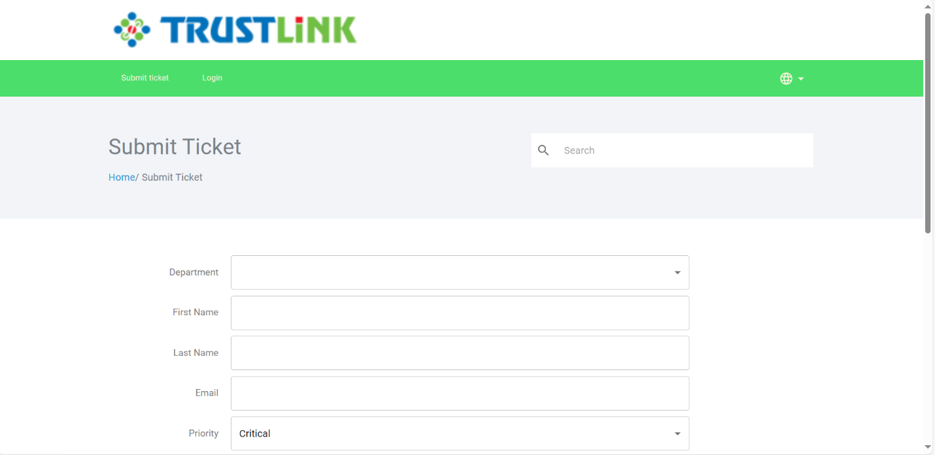

* [**http://192.168.244.30:8878**](http://192.168.244.30:8878) ကို ဝင်ရောက်သည်နှင့် login မဝင်ထားပါက ‘Submit ticket’ or ‘login’ page (admin side တွင် သတ်မှတ်ထားသည့်အတိုင်း) သို့ ရောက်ရှိသွားမည်ဖြစ်ပါသည်။
* Login user / guest user အနေဖြင့် Ticket ဖွင့်နိုင်ပါသည်။
* Guest user ဖြစ်ပါက firstname, lastname, email များ ဖြည့်စွက်ပေးရပါမည်။
* Guest user အနေဖြင့် မိမိ၏ submitted ticket history များကို ကြည့်ရှု၍ရမည် မဟုတ်ပါ။
* မိမိ ဖွင့်ထားသော Ticket History များအား ကြည့်ရှုခြင်း၊ reply ပြုလုပ်ခြင်း၊ ticket ကို ပိတ်ခြင်းများ နှင့် တခြား ticket နှင့် သက်ဆိုင်သော အချက်အလက်များအား ပြင်ဆင်ခြင်းများ ပြုလုပ်နိုင်ရန် အတွက် user account တခု တည်ဆောက်ထားရန် လိုအပ်ပါမည်။

**(2) Register Page**

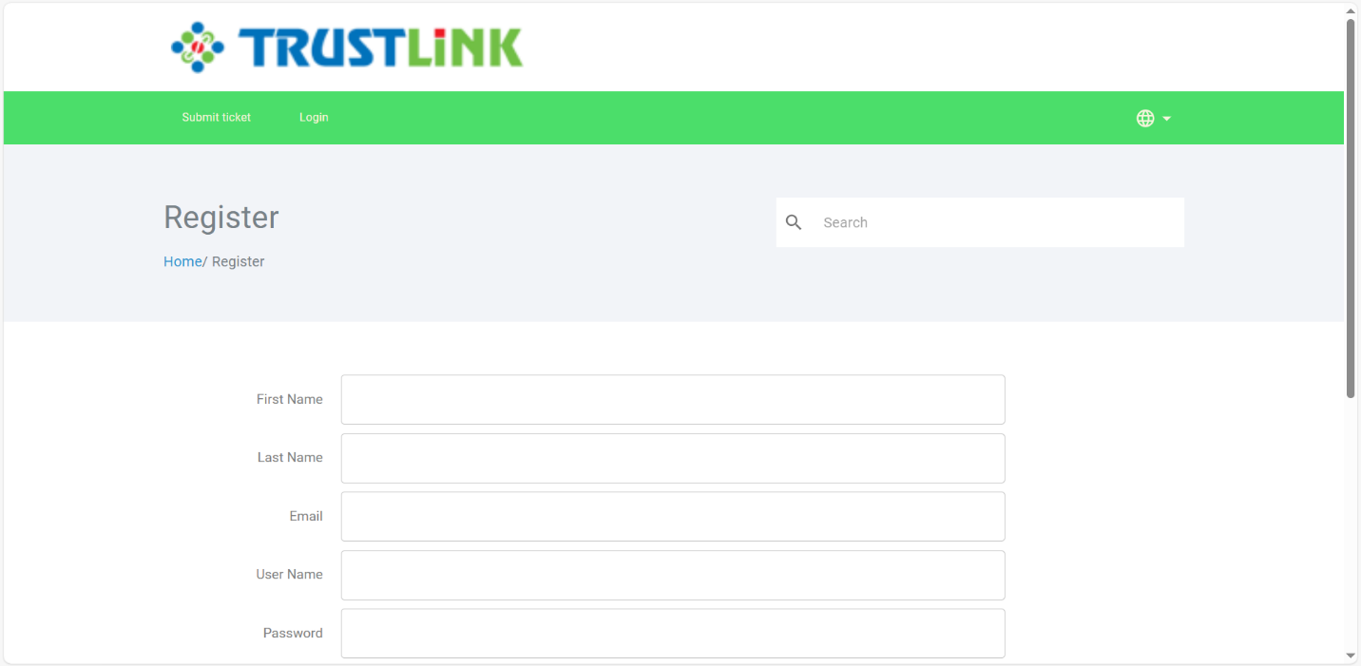



* Register Page နှင့် Submit Ticket Page တို့တွင် image verification

ပါ ပါသည်။ အင်တာနက်လိုင်းအပေါ်မူတည်၍ အချိန်အနည်းအငယ် ကြာနိုင်ပါသည်။ အချိန်ကြာနေလျှင် ဘေးက refresh button or page refresh လုပ်နိုင်ပါသည်။

* Register လုပ်ပြီးပါက မိမိ၏ email သို့ verify ပြုလုပ်ရန် link ရောက်ရှိ လာပါလိမ့်မည်။ ထို link ကို နှိပ်ပြီး verify လုပ်ရပါမည်။

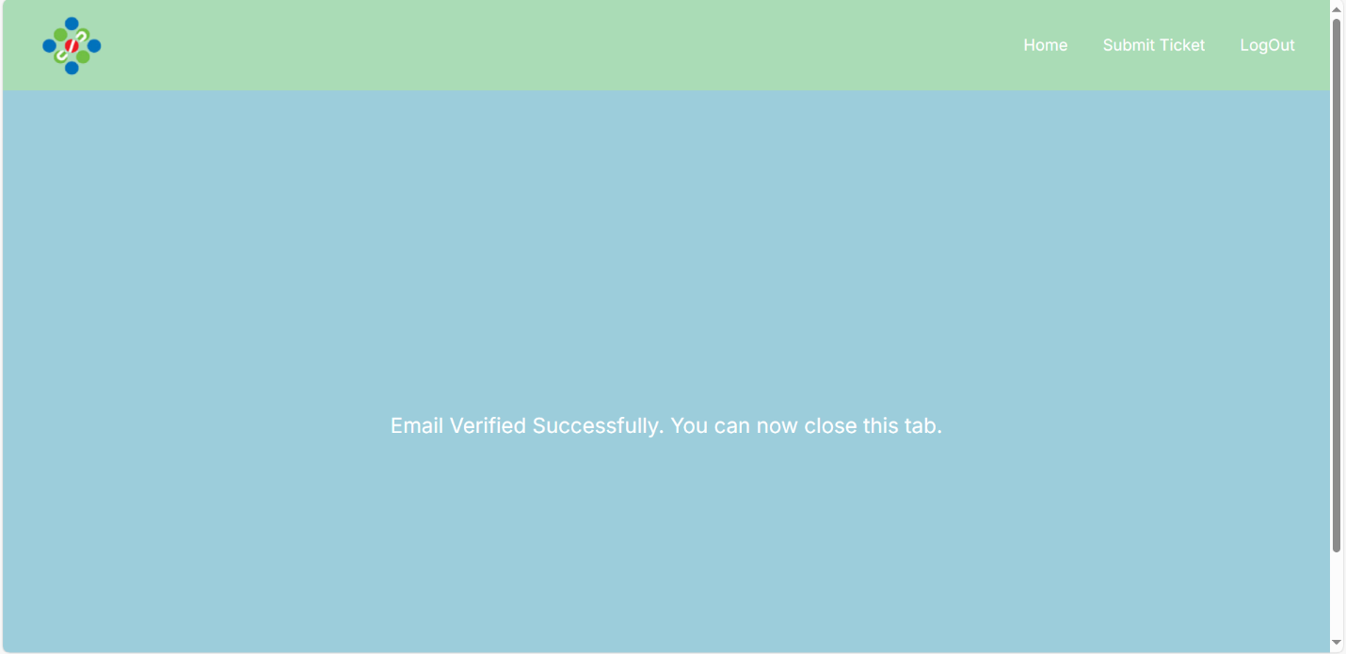

* Email verified မလုပ်ထားပါက login ဝင်ရောက်၍ ရမည်မဟုတ်ပါ။

**(3) Login Page -** [**http://192.168.244.30:8092/**](http://192.168.244.30:8092/)**login**

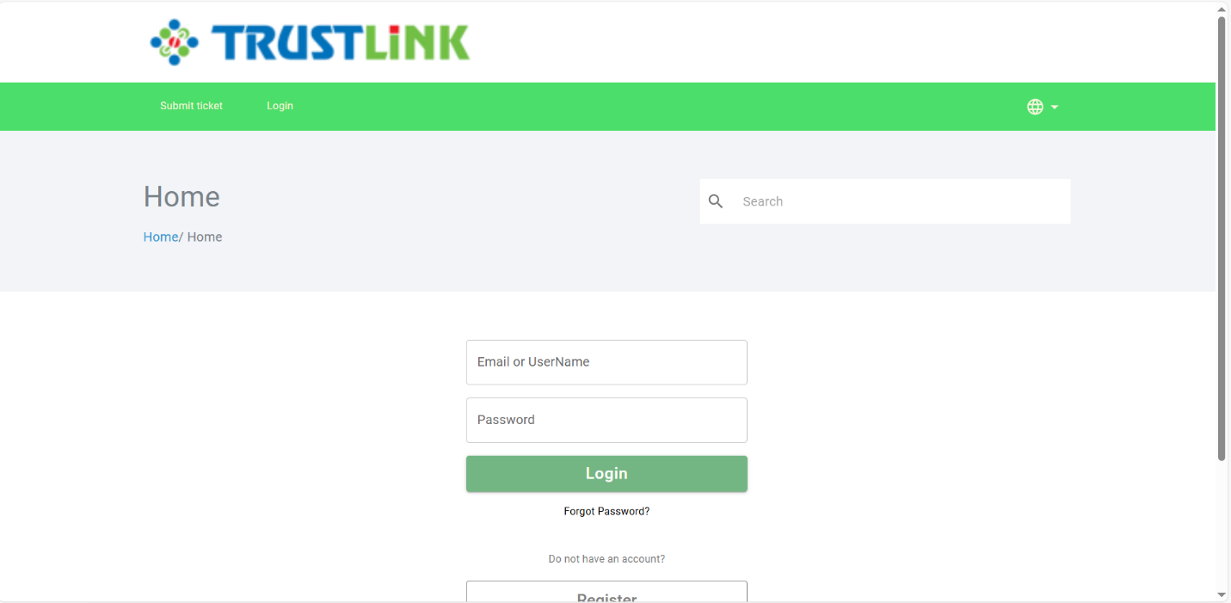

Register လုပ်ထားသော email or username နှင့် password ရိုက်ပြီး login ဝင်နိုင်ပါသည်။ Login ဝင်လိုက်ပါက အောက်ပါ page အားမြင်ရပါမည်။

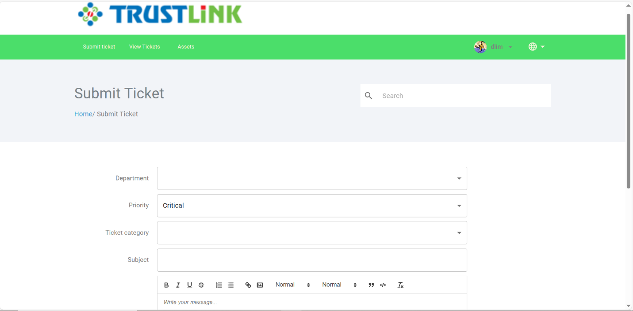

* Login ဝင်ပြီးပါက ‘Submit ticket’ or ‘View ticket’ page (admin side တွင် သတ်မှတ်ထားသည့်အတိုင်း) သို့ ရောက်ရှိသွားမည်ဖြစ် ပါသည်။

**(3) View Tickets Page**

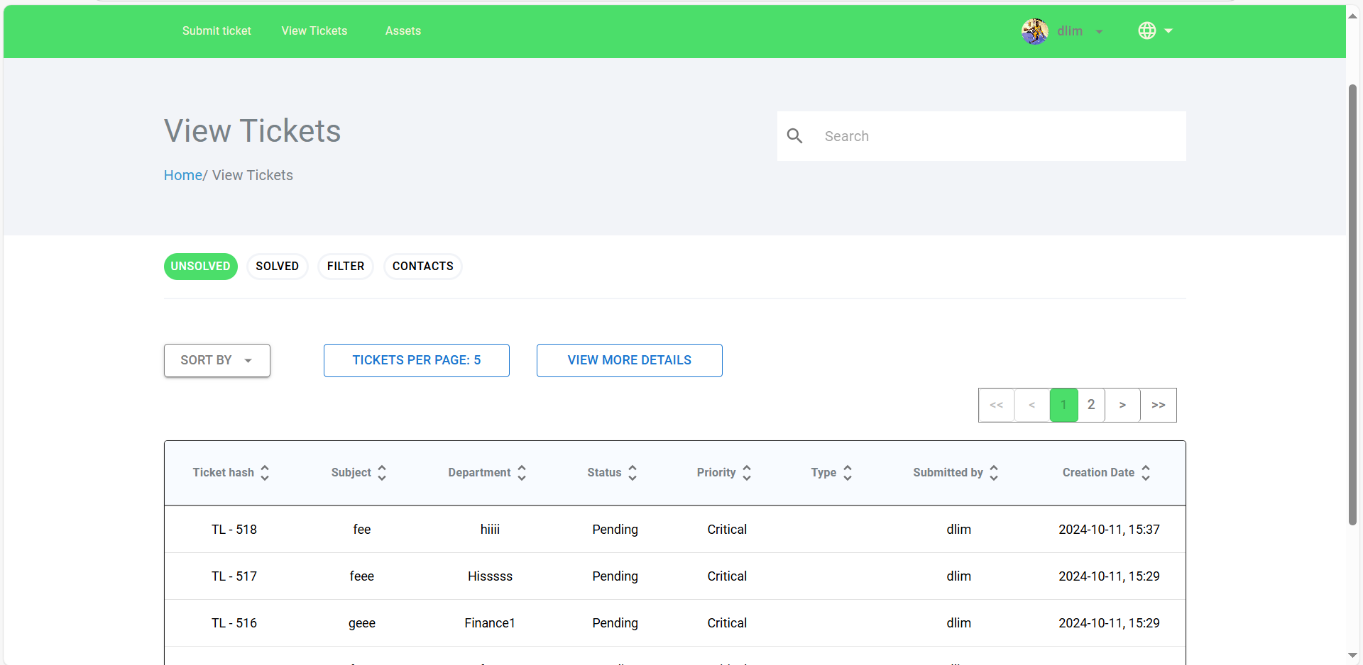

* View Tickets Page တွင် Unsolved, Solved Filter, Contacts အပိုင်း ၄ ပိုင်း တွေ့ရပါမည်။
* Unsolved တွင် status “closed” မဖြစ်သေးသည့် ticket များအားတွေ့ရမည် ဖြစ်ပါသည်။
* Solved တွင status “closed” ဖြစ်ပြီးသော ticket များအားတွေ့ရမည် ဖြစ်ပါသည်။
* Default အနေနဲ့ Page ထဲဝင်ဝင်ချင်း unsolved ticket များအား ပြထား ပါသည်။
* Ticket များအား modified date သို့မဟုတ် created date နှင့် စီ၍ ကြည့်လိုပါက SortBy ကို နှိပ်၍ ရွေးချယ်နိုင်ပါသည်။

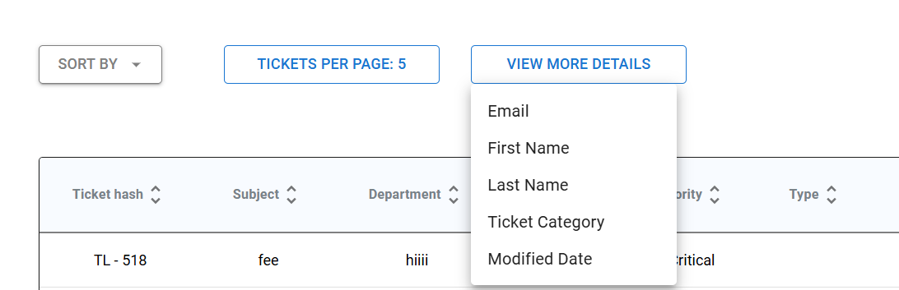

* View More Details ရှိ Column များအား ရွေးထားပါက table ထဲတွင် ထပ်တိုး ပြသွားမည်ဖြစ်သည်။

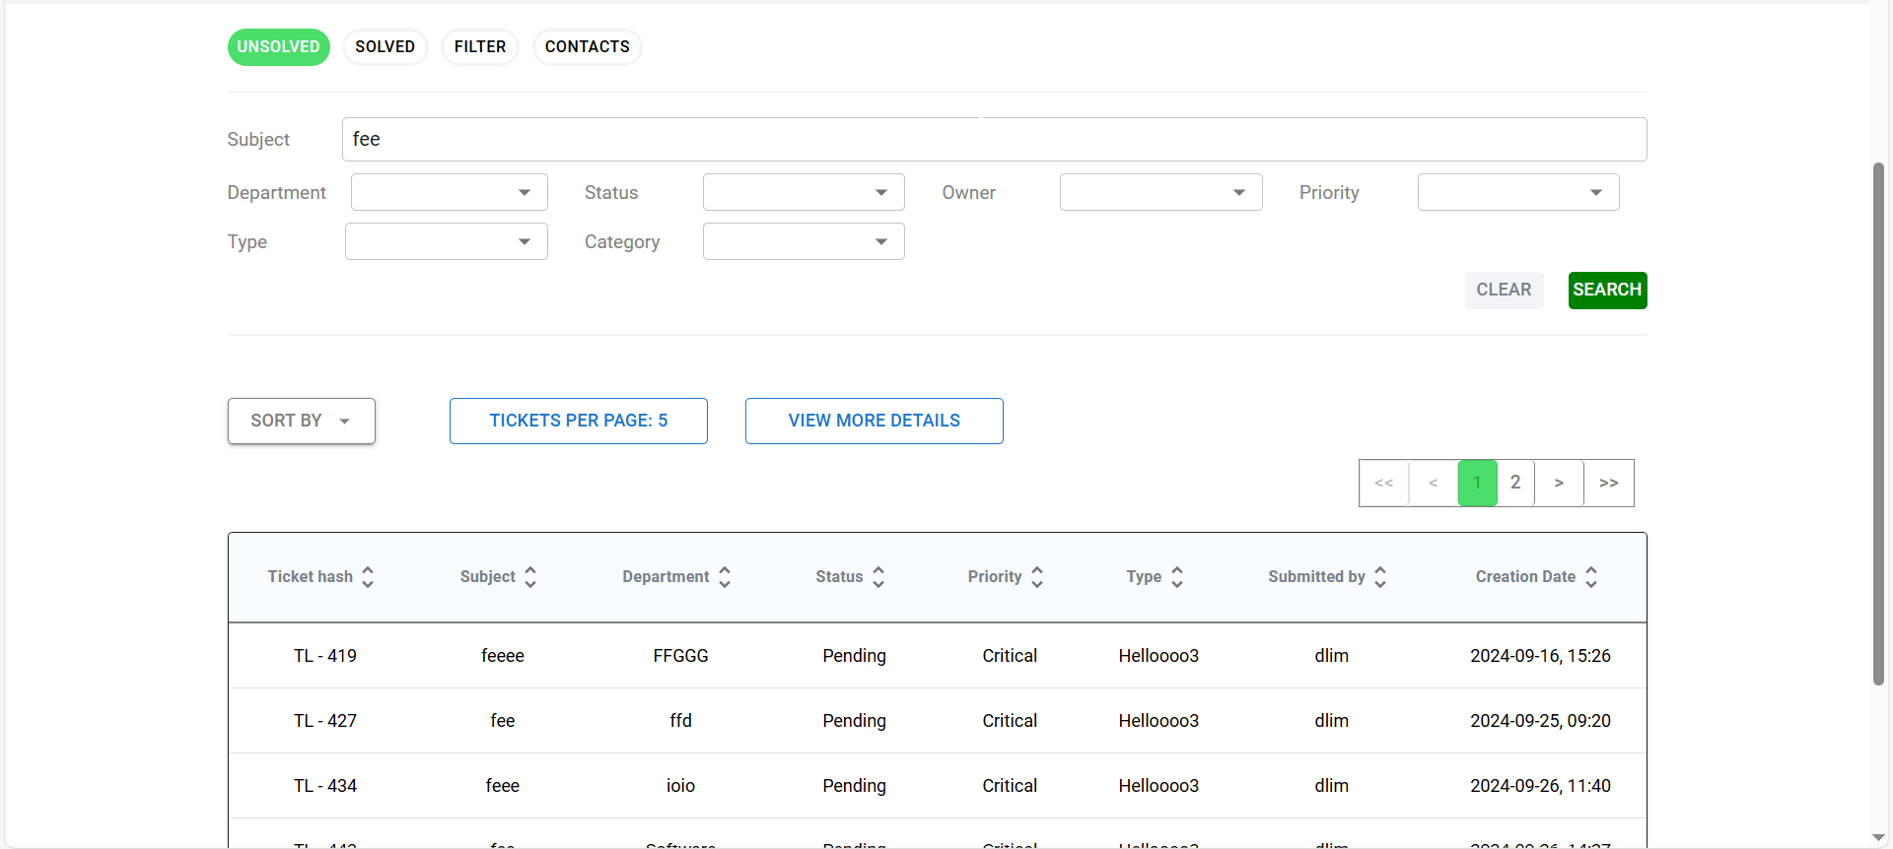

* Filter - Ticket များအား ticket name, department, status အစရှိသဖြင့်ရွေးပြီး ရှာလို့ရပါသည်။

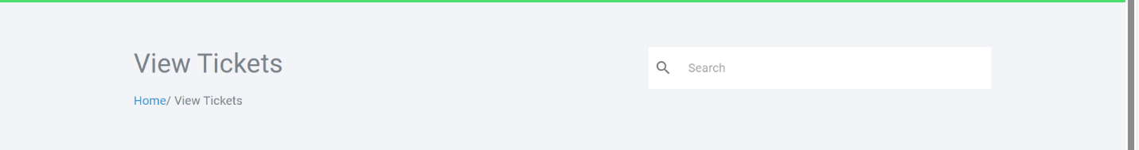

* Search Bar တွင်လည်း ရှာဖွေလိုသော ticket name ရိုက်ပြီး ရှာပါက ါ resultကို ပုံပါအတိုင်း မြင်ရပါလိမ့်မည်။

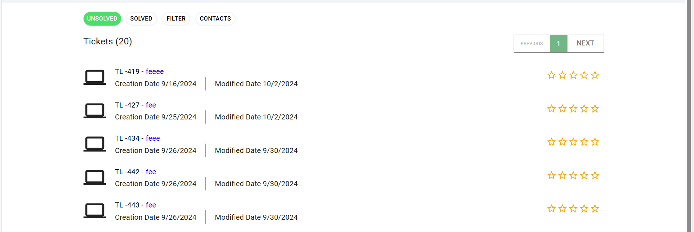

* Contacts - contact list အားမြင်ရပါမည်။

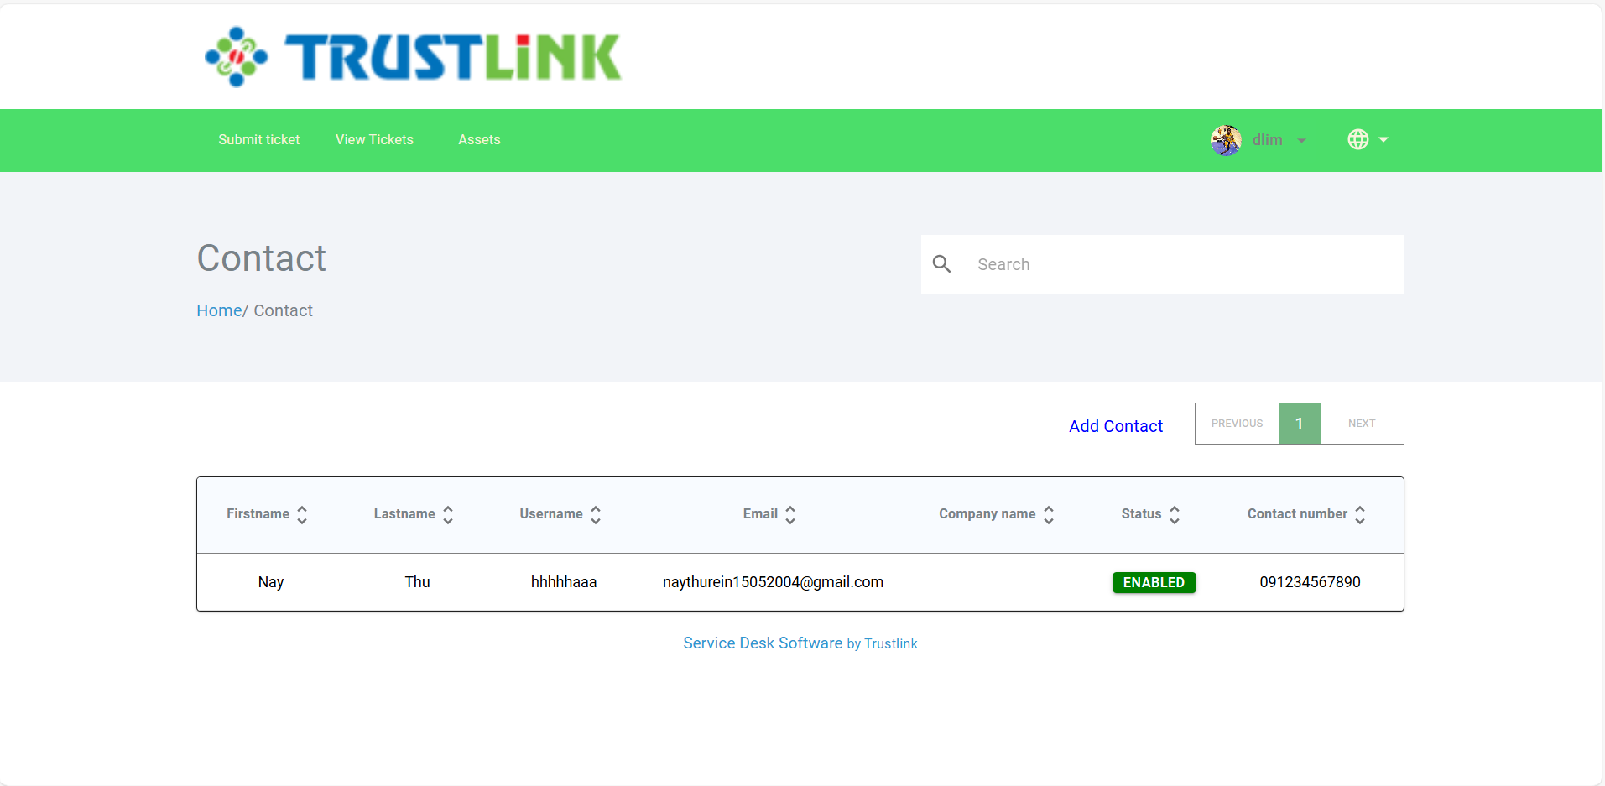

* Contact အသစ်များ ထည့်လိုပါက add contact ကို နှိပ်ပြီး create လုပ်ပေးနိုင်ပါသည်။ Registered လုပ်ထားသော user ကိုသာ contact အဖြစ် ထည့်သွင်းသတ်မှတ်နိုင်ပါမည်။

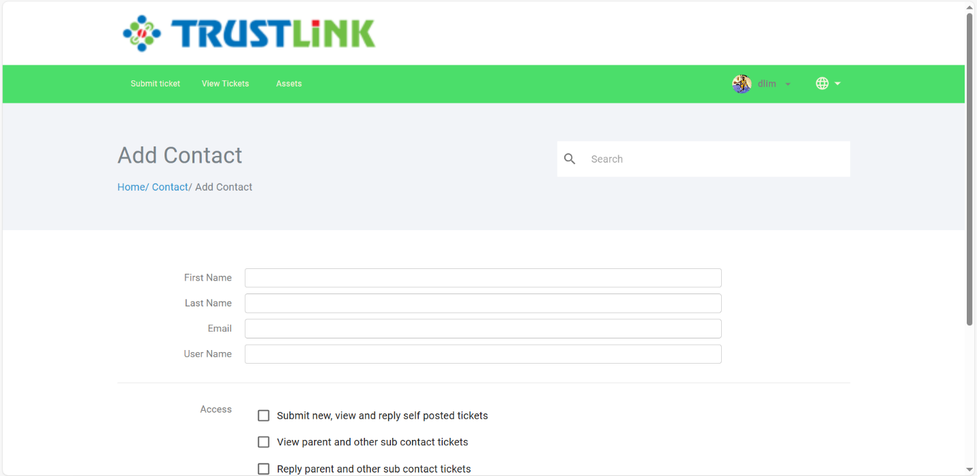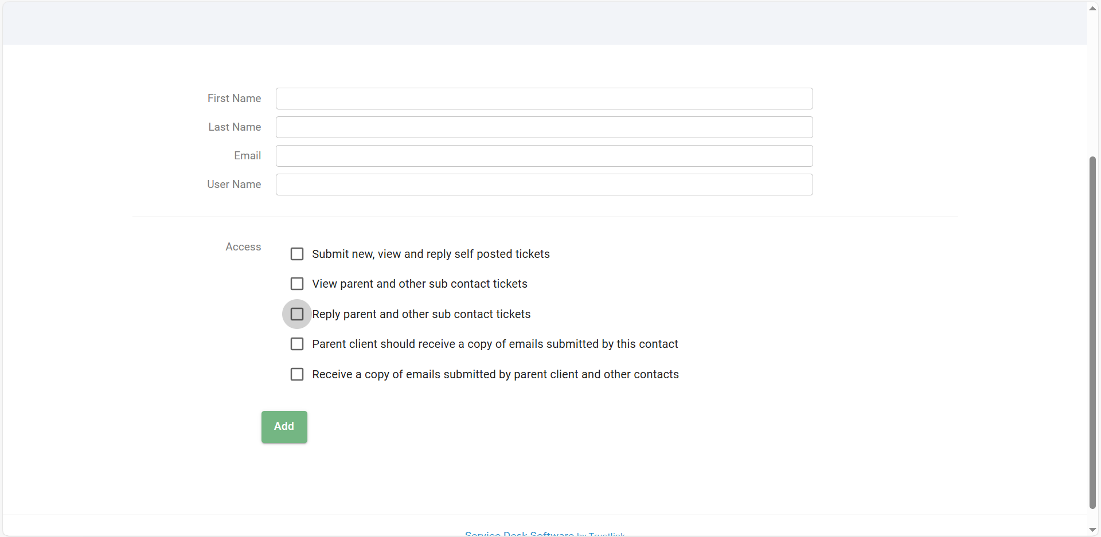

* Access မှာ တခုထက်မက နှစ်သက်ရာရွေးလို့ ရပါသည်။
* ပထမဆုံးတခုကတော့ ဘာမှထူးခြားမှုမရှိပါဘူး။
* ဒုတိယတခုကတော့ contact များသည် ကိုယ့် submitted ticket တွေကို ကြည့်လို့ရမှာ ဖြစ်ပါသည်။
* တတိယတခုကတော့ contact က မိမိ ticket တွေကို ကြည့်လို့ရရုံတင် မဟုတ်ဘဲ reply ပါ ပြန်လို့ရမှာပါ။
* စတုတ္ထတခုကတော့ contact က email ပို့တဲ့အခါ ထို email သည် မိမိဆီကိုပါ ရောက်ပါလိမ့်မည်။
* နောက်ဆုံးတခုကတော့ မိမိပို့တဲ့ email က contact ထံကိုပါ ရောက်ပါလိမ့်မည်။
* လောလောဆယ်မှာတော့ website ထဲမှာ client က staff တွေဆီ email ပို့တာမျိုး မရှိသေးလို့ အောက်ဆုံးနှစ်ခုကတော့ ရွေးထားလည်း အလုပ်လုပ်မည် မဟုတ်သေးပါ။
* Contact ထည့်သွင်းစဉ် access ကို ဒုတိယ သို့မဟုတ် တတိယ ကို ရွေးထားလျှင် မိမိ၏ contact user သည် အောက်ဖော်ပြပါပုံကဲ့သို့ Filter Button ဘေးရှိ contact ကိုနှိပ်ပြီး မိမိရဲ့ticketတွေကို ကြည့်ရှုနိုင် မည်ဖြစ်ပါသည်။

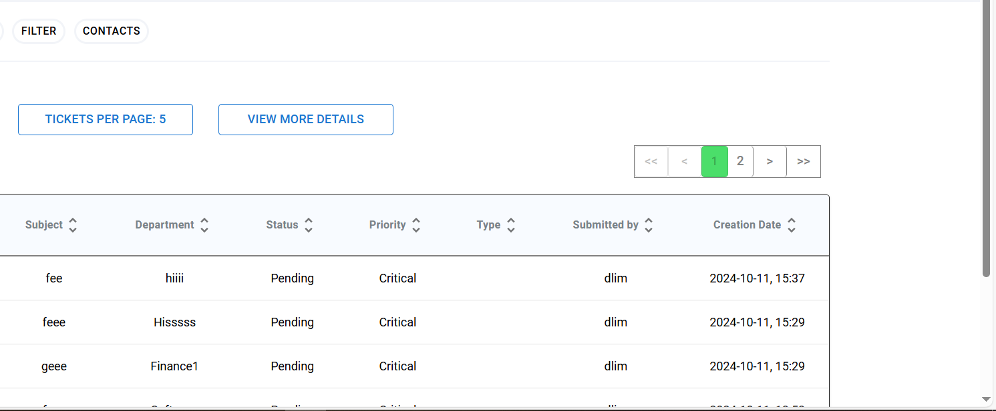

* Ticket detail ကြည့်လိုပါက ticket ပေါ်တွင် click နှိပ်ပါ။ Ticket detail page သို့ ရောက်ရှိပြီး အသေးစိတ်မြင်ရပါမည်။

(4) Ticket Detail Page

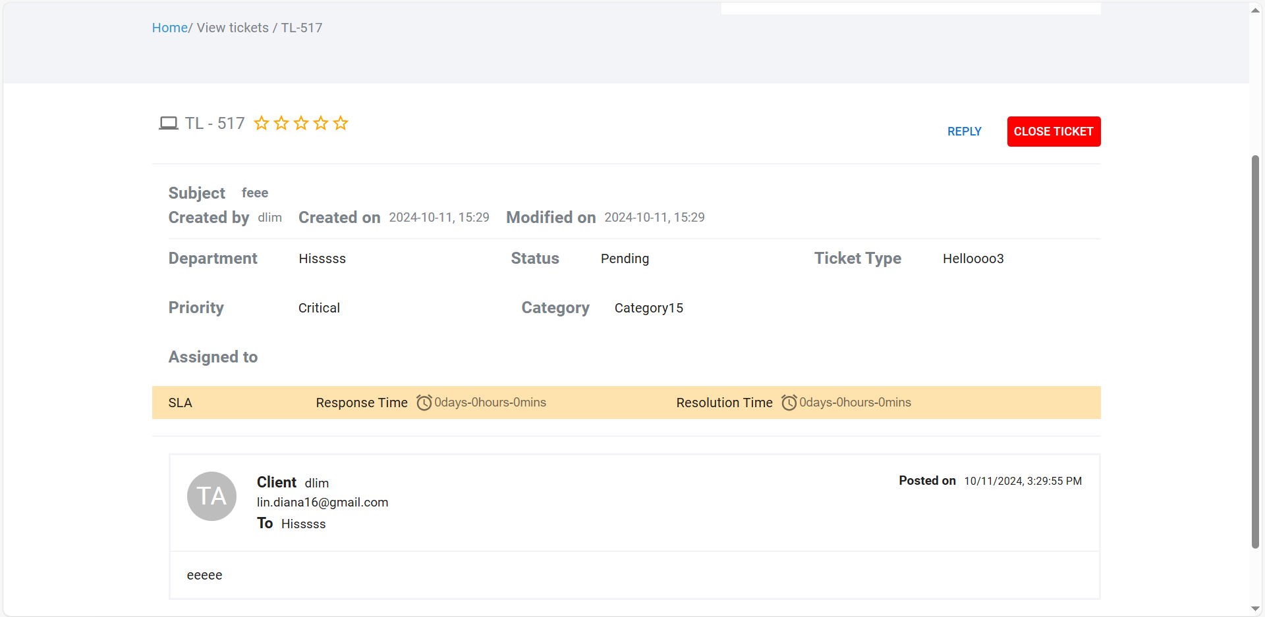

* Unsolved tickets တွေမှာ Close Ticket button ပေါ်ပြီး buttonကို နှိပ်လိုက်ရင် ticket ရဲ့status “closed”ဖြစ်သွားမှာပါ။
* status “closed” ဖြစ်ပြီးသား ticketတွေမှာတော့ buttonပေါ်မှာ မဟုတ်ပါဘူး။
* Reply buttonကို နှိပ်ရင် အခုလို တွေ့ရမှာပါ။  
    
  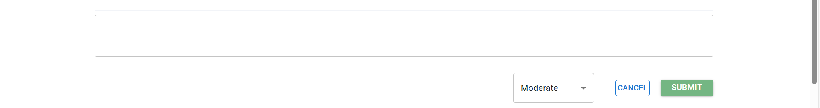
* Ticketရဲ့ priority ကို ချိန်းလို့ရသလို comment ပါရေးလို့ရပါသည်။
* Commentတွေကို အခုလို ပြသွားမှာပါ

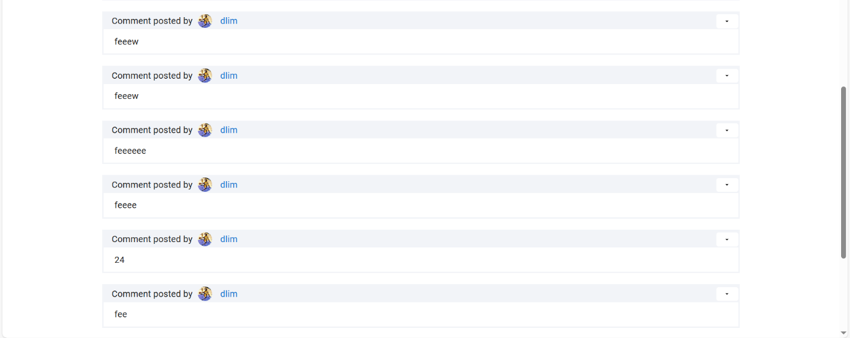

(6) Profile Page

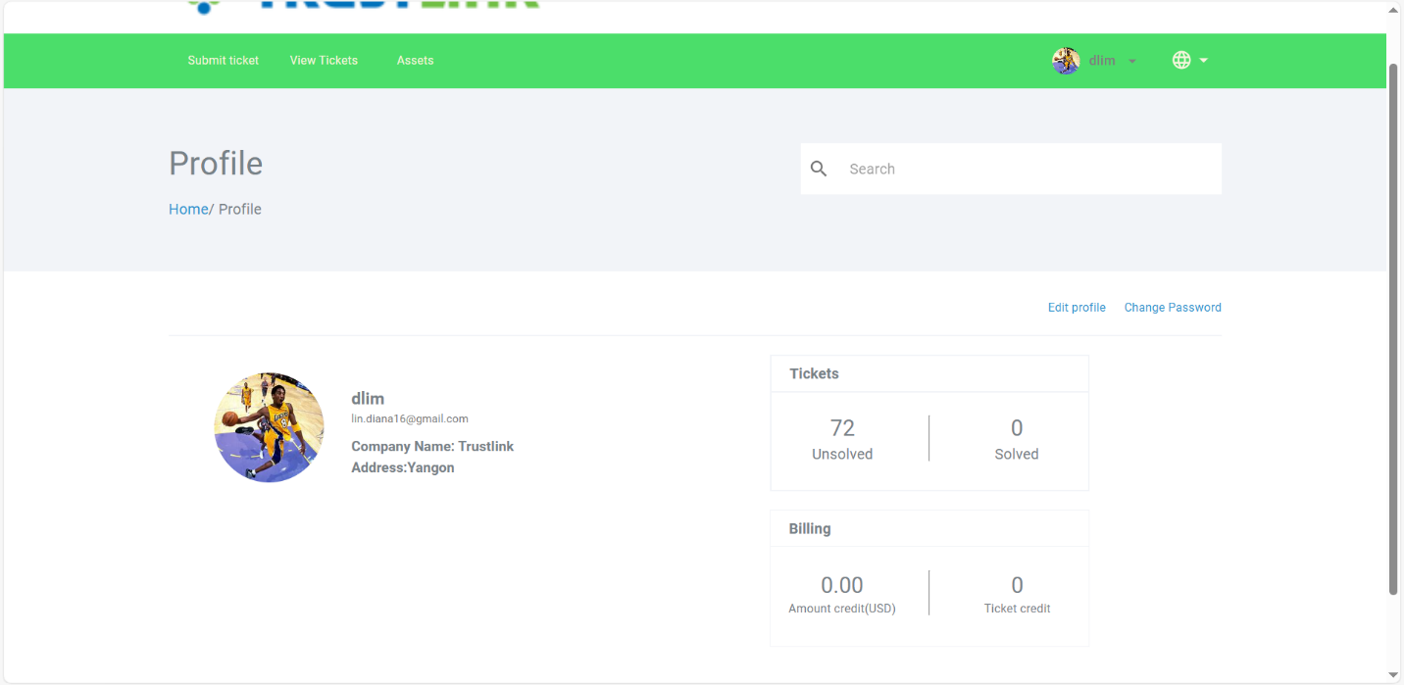

* မိမိprofile အချက်အလက်တွေကို edit profile နှိပ်ပြီး ပြင်နိုင်ပါသည်။

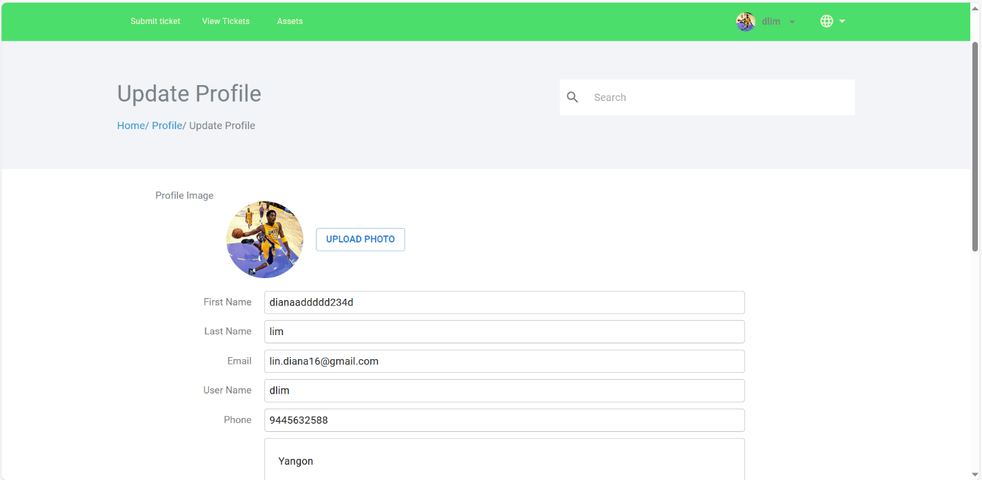

(7) Report Page

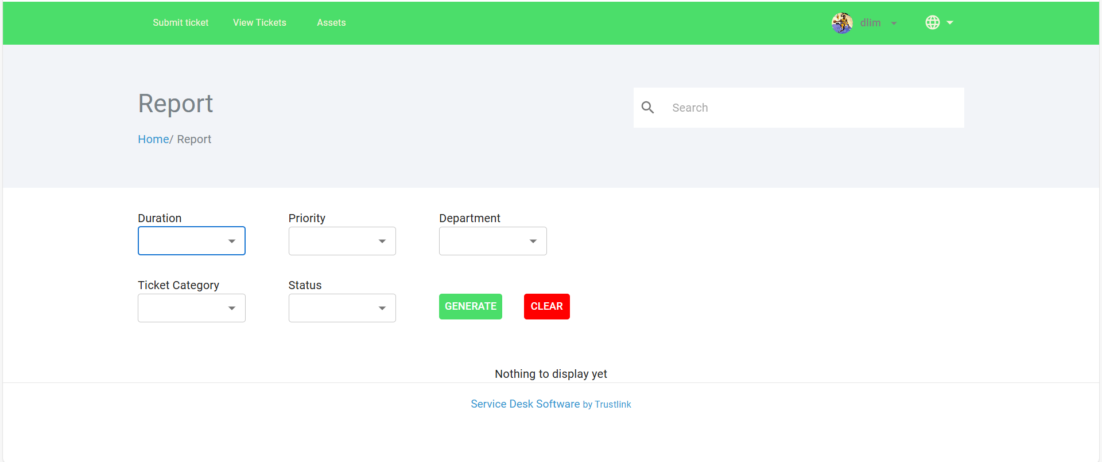

* Report Pageမှာလည်း ticketတွေိကို duration, priority, department, အစရှိသရွေ့ပေးပြီး ရှာလို့ ရပါသည်။
* duration မှာ custom ရွေးထားလျှင် ဘယ်ရက်ကနေ ဘယ်ရက်အထိဆိုပြီး ရွေးလို့ ရပါသည်။

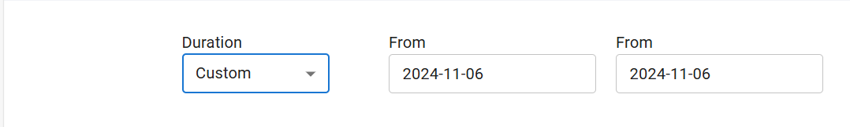

(8) Forgot Password Page

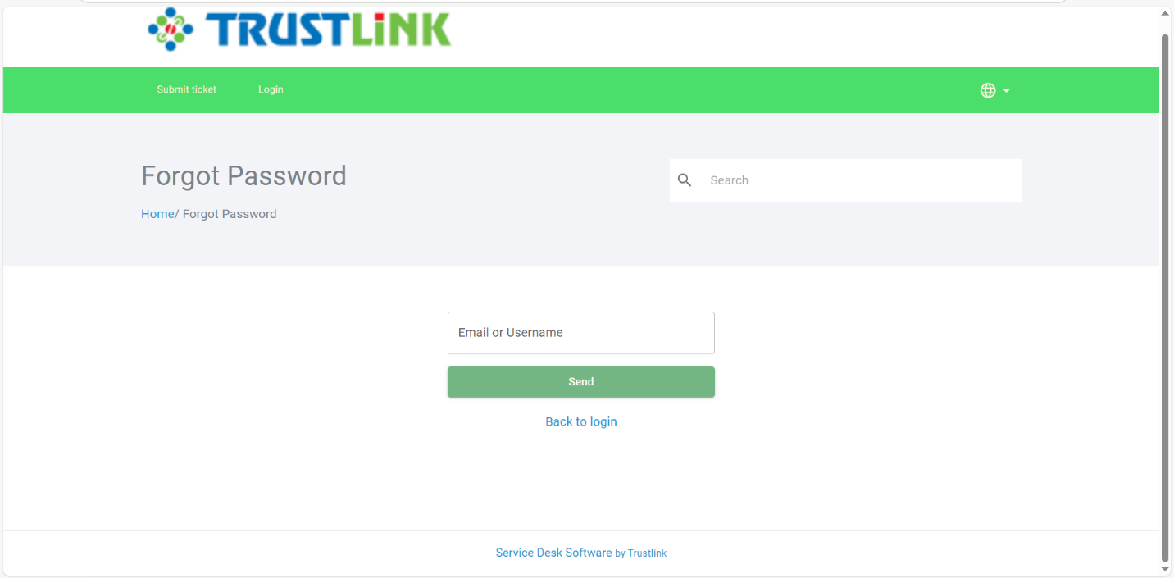

* Login ဝင်ရောက်ဖို့ password မေ့နေပါက အောက်ဖော်ပြပါ link သို့ သွား၍ မိမိ၏email or username ရိုက်ထည့်နိုင်ပါသည်။
* ထိုအခါ မိမိ၏emailသို့ password reset ရန် အတွက် link ပို့လာပါလိမ့်မည်။
* ထို linkကို နှိပ်၍ password အသစ်ရိုက်ထည့်ပေးခြင်းဖြင့် password reset လုပ်နိုင်ပါသည်။

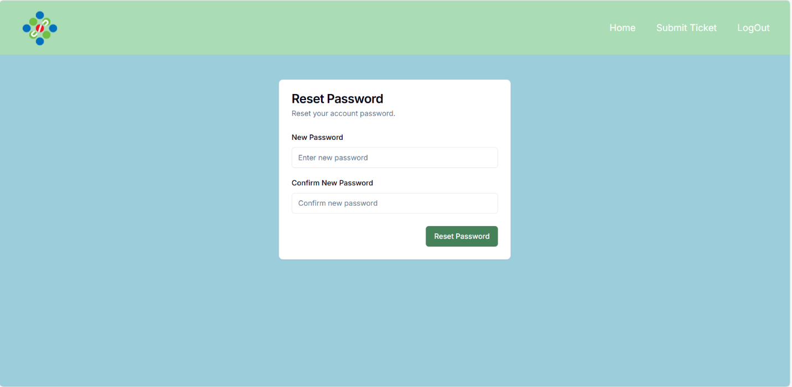

Website အသုံးပြုရာတွင် ကြုံတွေ့ရသော error နှင့် အဆင်မပြေမှုများအတွက် အောက်ဖော်ပြပါ Excel link တွင် sheet အသစ်ယူ၍ ဖော်ပြပေးနိုင်ပါသည်။

<https://docs.google.com/spreadsheets/d/1BnX1Bitf0wBnSkcJHiOGIB1YKI2_Ej-L/edit?usp=sharing&ouid=105542781043664843579&rtpof=true&sd=true>

Admin Side - <http://192.168.244.30:8878/manage>

Login ဝင်ရောက်မထားပါက login page သို့ ရောက်ရှိပါလိမ့်မည်။

(1)Login Page - <http://192.168.244.30:8878/manage/login>

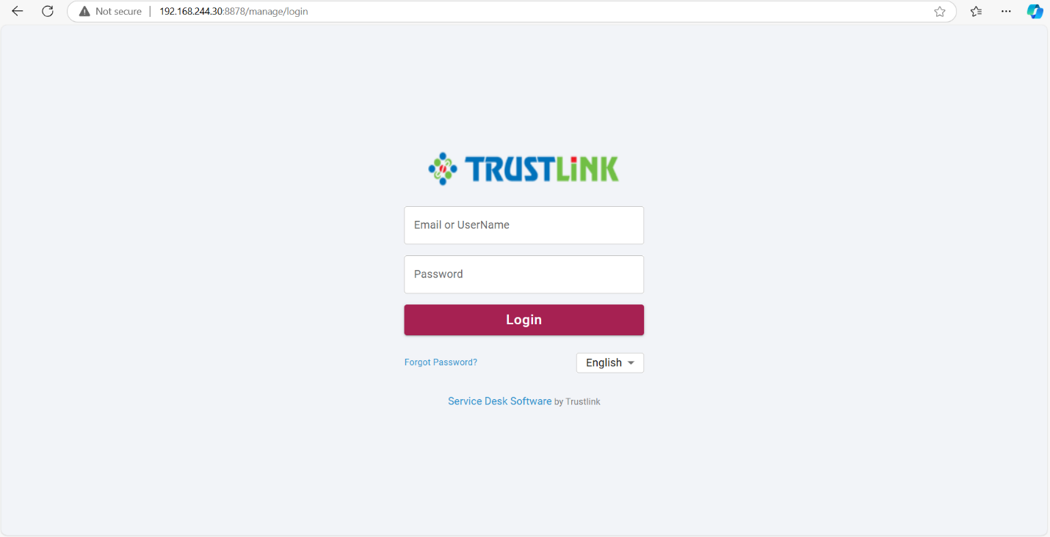

* Admin Sideတွင် register page မရှိပါ။ထို့ကြောင့် staffမှ မိမိaccountကို ကိုယ်တိုင် createလို့ ရမည် မဟုတ်ပါ။ Administrator account အသုံးပြုသူမှသာ staff accountတွေကို create ပေးလို့ရပါမည်။
* Admin Side တွင် userType လေးမျိုးရှိပါသည်။ “Employee”,”Leader”,”Manager”,”Administrator” တို့ဘဲ ဖြစ်ပါသည်။
* Login ဝင်ရောက်ပြီးပါက Admin Dashboard သို့ ရောက်ရှိပါမည်။

(2) After Login

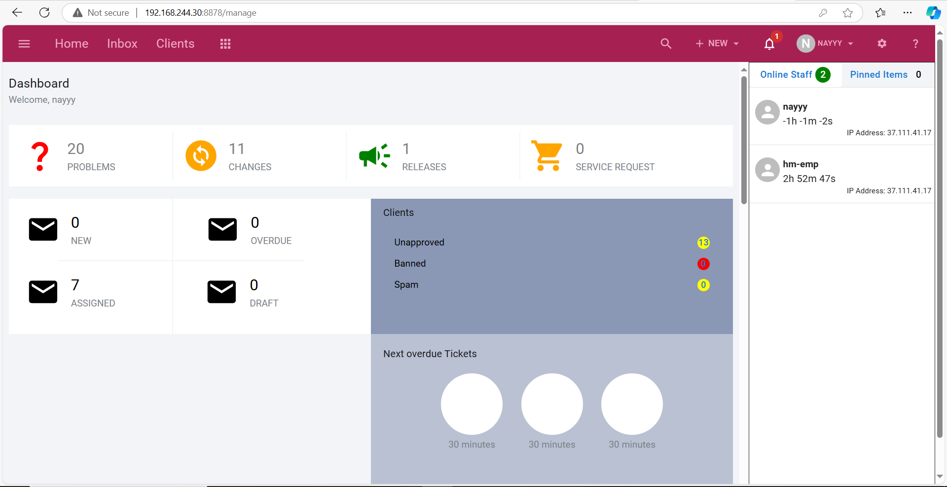

* userType သည် “Employee” ဖြစ်ပါက online staff နေရာတွင် မိမိ၏ accountကိုဘဲ မြင်ရမည် ဖြစ်ပါသည်။ userType – “Manager” နှင့် “Leader” ဖြစ်ပါက မိမိ၏ department မှ online ဖြစ်နေသော staffs များ၏ accountများကို မြင်ရမည် ဖြစ်ပြီး userType – “Administrator” ဖြစ်ပါက onlineဖြစ်နေသော staffများ အားလုံး၏account ကို မြင်ရမှာပါ။

(3) Setting Page

* Setting pageကို Employee များ ကြည့်ခွင့်မရှိပါ။
* Manager နှင့် Leader တို့သည် သူတို့ကို ကြည့်ခွင့် ပေးထားသောအရာများကိုသာ ကြည့်လို့ရပါသည်။
* Administrator သည် setting pageထဲမှ အရာအားလုံးကို မြင်နိုင်ပါသည်။

Setting Page for Manager and Leader

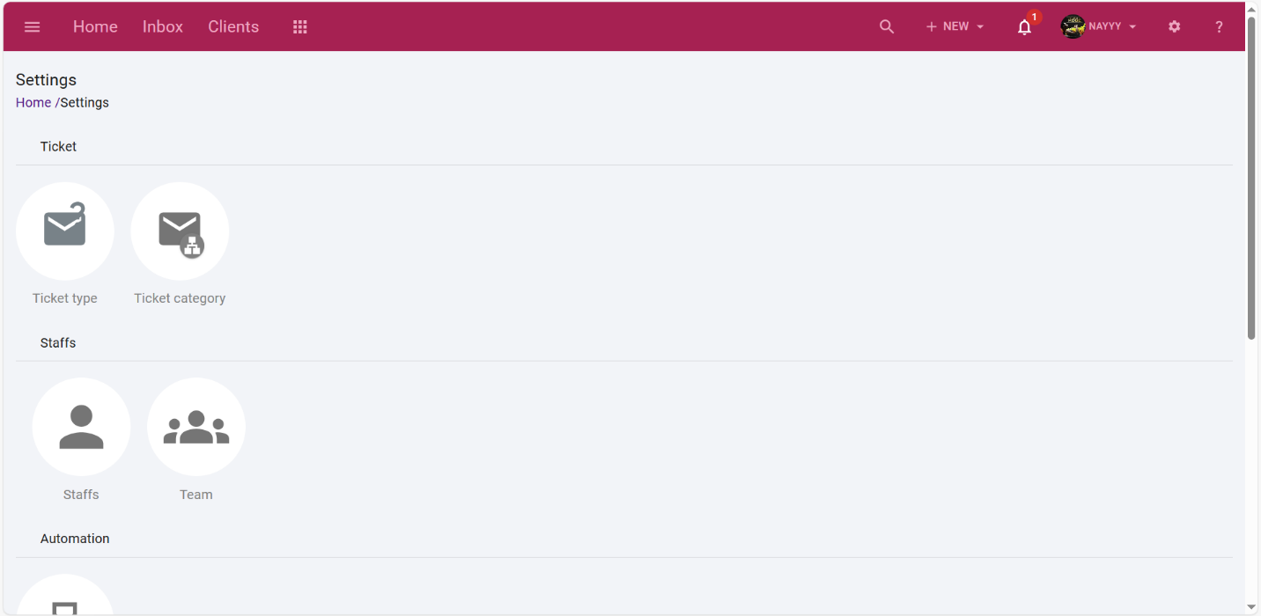

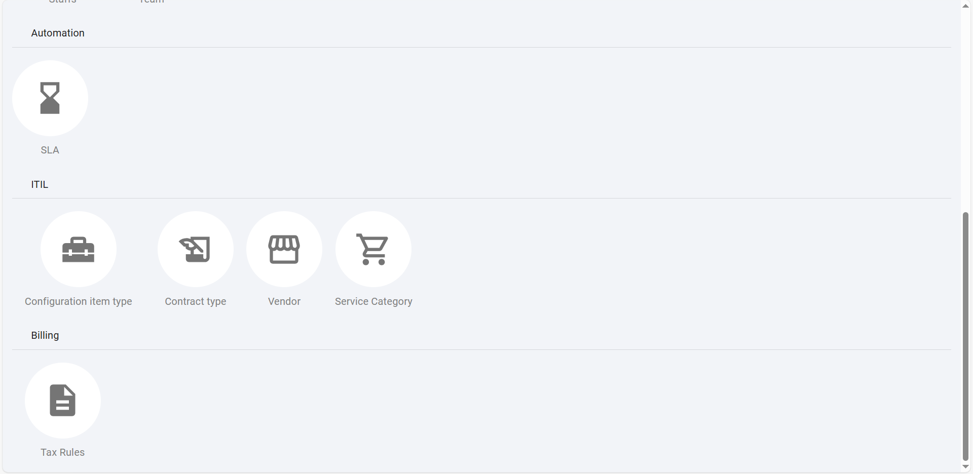

Setting Page for Administrator

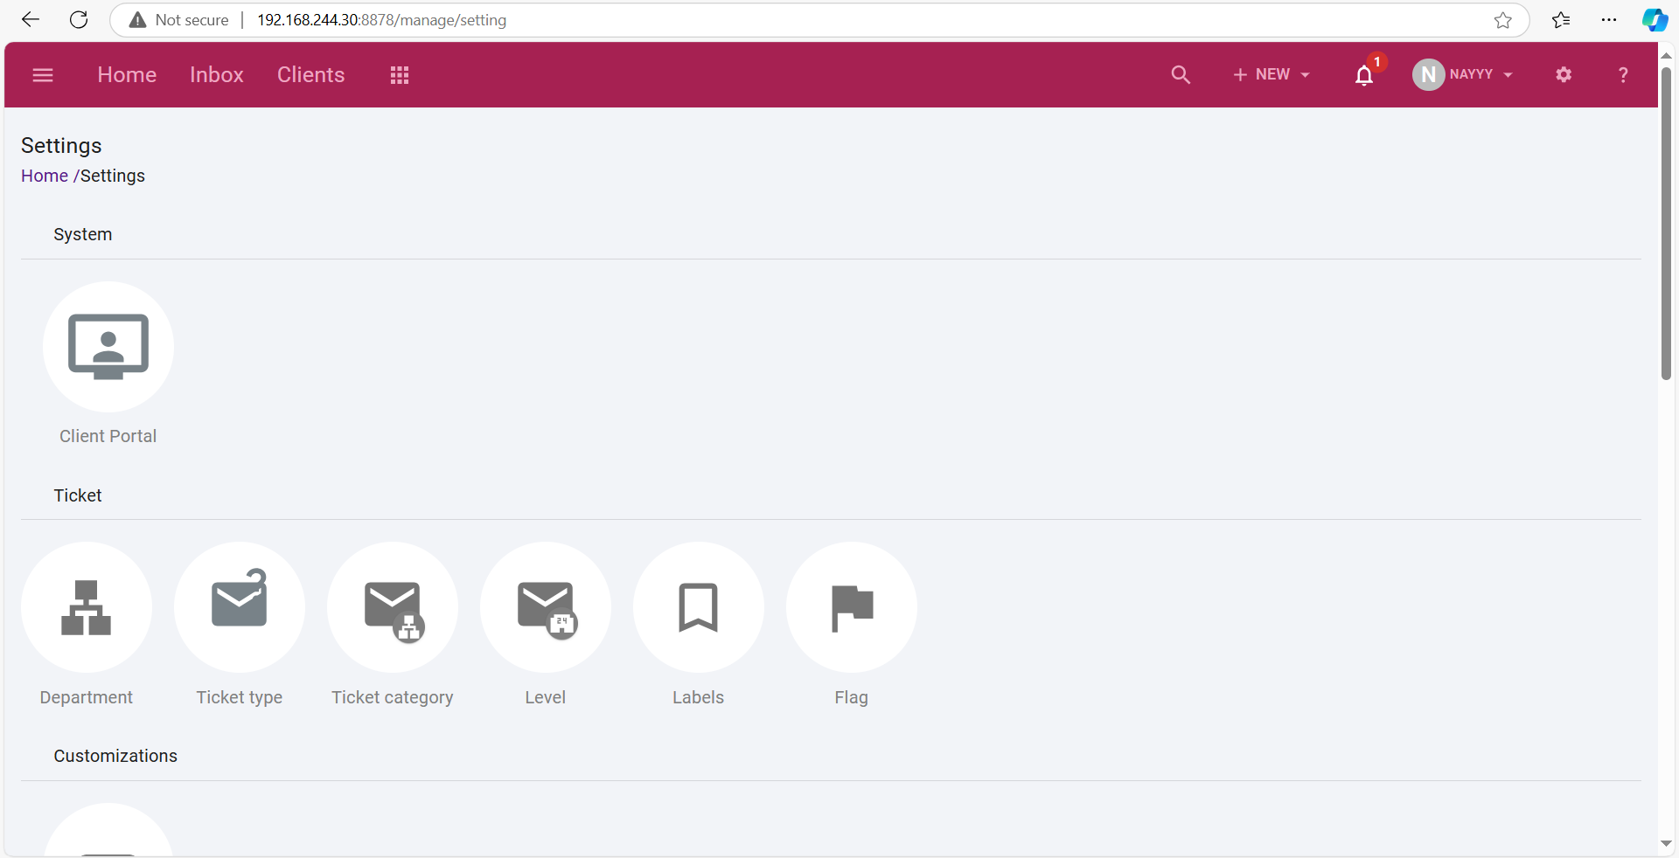

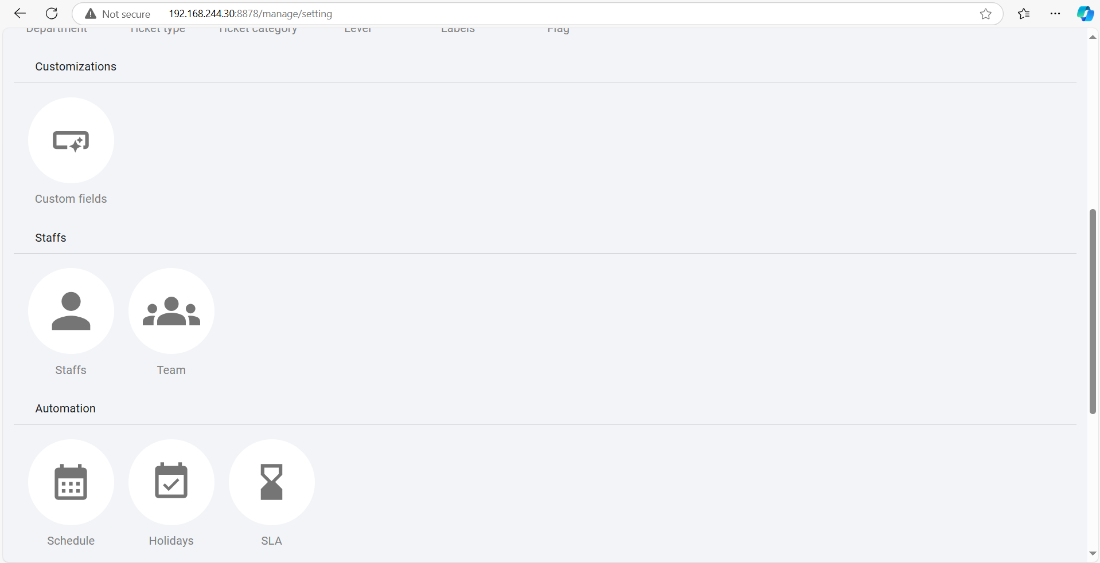

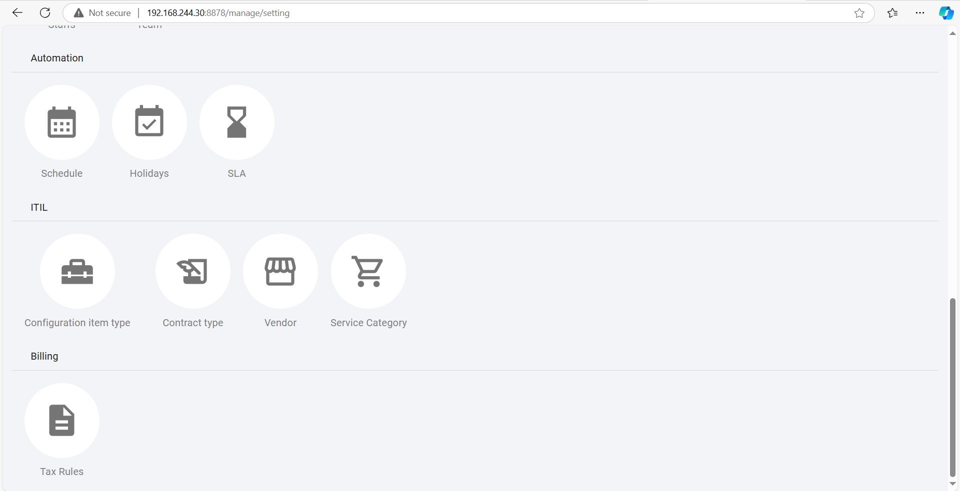

(4) Department Page

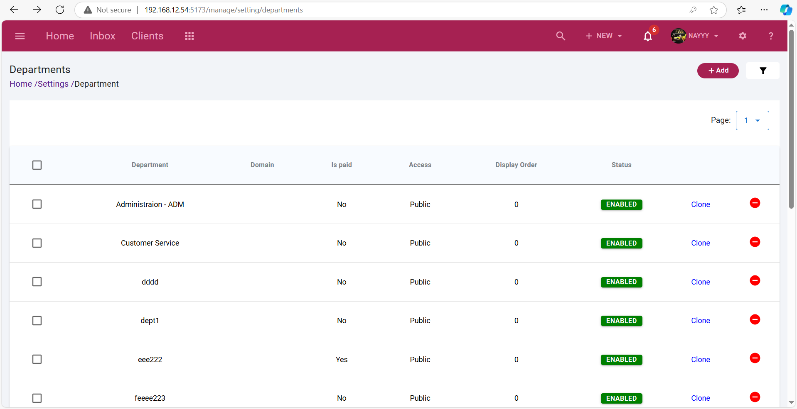

* Department pageသည် department များကို ပြထားသော pageဖြစ်ပါသည်။

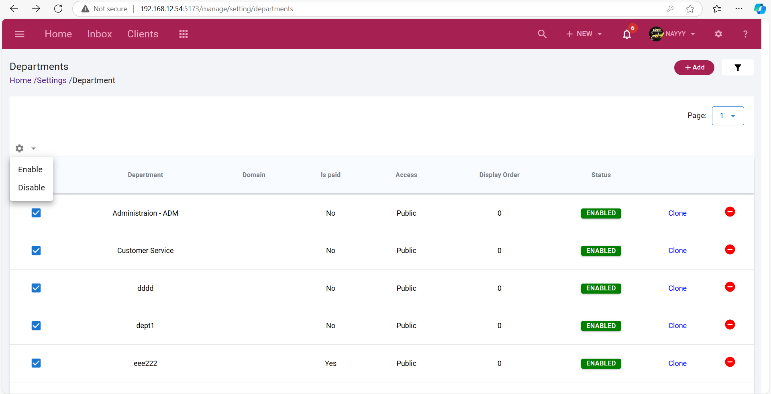

* Department pageတွင် တွေ့ရသော table၏ headerရှိ checkboxကို နှိပ်ပါက department အားလုံးအပေါ်သက်ရောက်မှုရှိပြီး အခုလို ပေါ်လာ ပါလိမ့်မည်။
* ထိုအခါ setting iconကိုနှိပ်ပါက enable or disable ရွေးလို့ရပါမည်။
* table၏ header ရှိ checkboxကို မနှိပ်ဘဲ department တခုချင်းစီ၏ checkbox ကို နှိပ်နိုင်ပါသည်။ ထိုအခါ မိမိလုပ်လိုက်သော ပြောင်းလဲမှုများသည် ထိုdepartmentနှင့်သာ သက်ဆိုင်ပါတော့မည်။

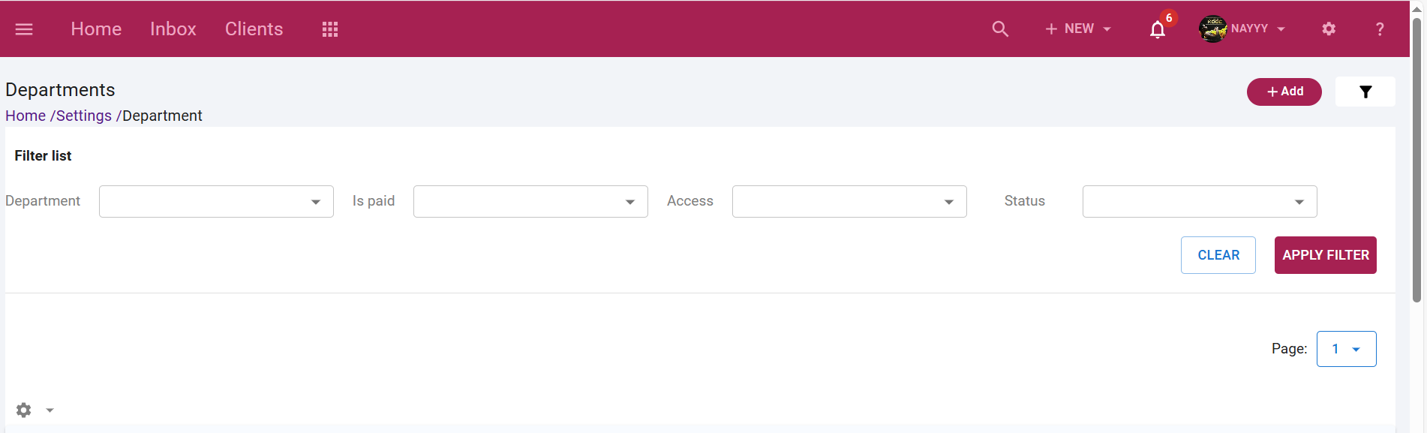

* +Add button ဘေးတွင်ရှိသော IconButton ကို နှိပ်ပြီး department ကို filter လုပ်နိုင်ပါသည်။
* +Add Button ကို နှိပ်ပါက department create page ကို ရောက်ရှိမည် ဖြစ်ပါသည်။

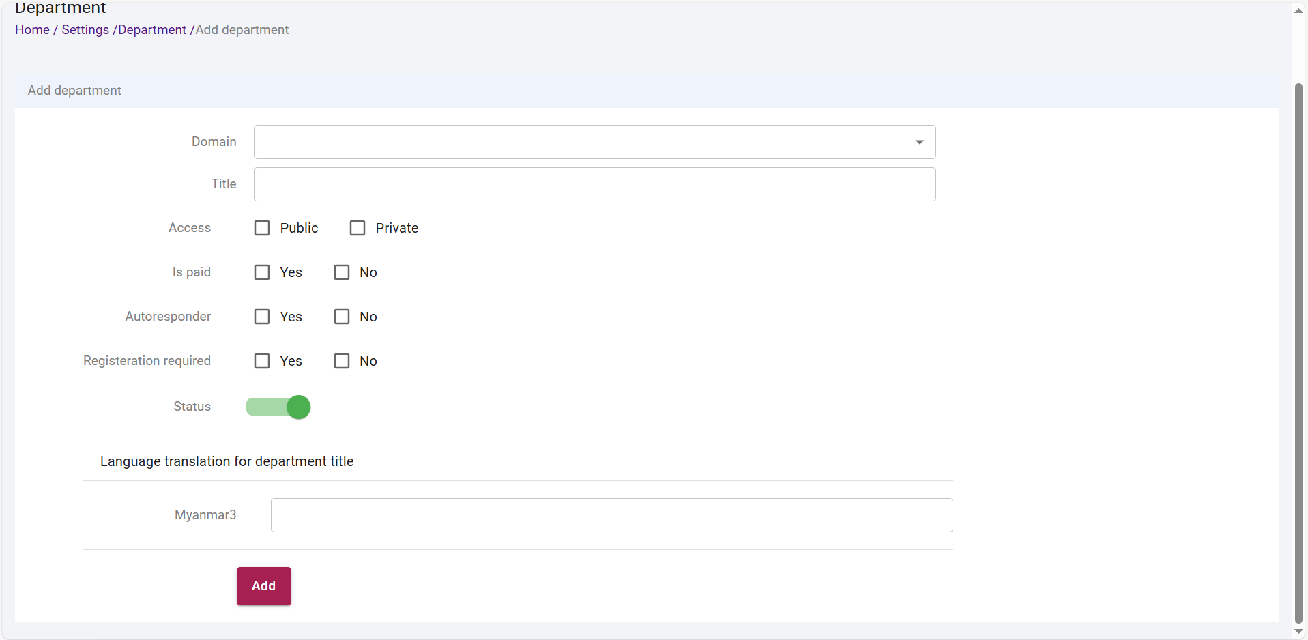

* Administrator သည်သာ department အသစ်တခု createလို့ ရမှာဖြစ်ပါသည်။
* Department createရာတွင် department nameကို titleတွင် ပေးနိုင်ပါသည်။
* Accessတွင် မိမိ create လိုသော department ကို client များပါ မြင်စေချင်လျှင် public ကို ရွေးပြီး Staffများသာ မြင်စေချင်ပါက private ကို ရွေးနိုင်ပါသည်။
* Ispaidနှင့် Autoresponderများအတွက် လောလောဆယ် ရွေးစရာမလိုသေးပါ။
* Registration required အတွက် yesကို ရွေးပါက client သည် ticket submit ရာတွင် login မ၀င်ထားပါက ထိုdepartmentကို ရွေးလို့ရမည်မဟုတ်ပါ။
* Login ၀င်ထားပြီး submit ticketမှသာ ထို department ကို ရွေးချယ်နိုင်မှာ ဖြစ်ပါတယ်။
* Noကို ရွေးထားပါက client အနေနှင့် login ၀င်ထားသည်ဖြစ်စေ မ၀င်ထားသည်ဖြစ်စေ ticket submitလုပ်တဲ့အခါ ထိုdepartmentကို ရွေးချယ်ရင် submit လုပ်နိုင်ပါသည်။
* Status enabled ထားပါက ထို department ကို client ရော staff တွေပါ မြင်ခွင့်ရှိပြီး Status disabled ပါက ထို department ကို client နှင့် staff တို့ မြင်ခွင့်မရှိပါ။
* အောက်ဖော်ပြပါ language translation သည် လက်ရှိတွင် အသုံးပြုလို့မရသေးပါ။

(5) Inbox Page

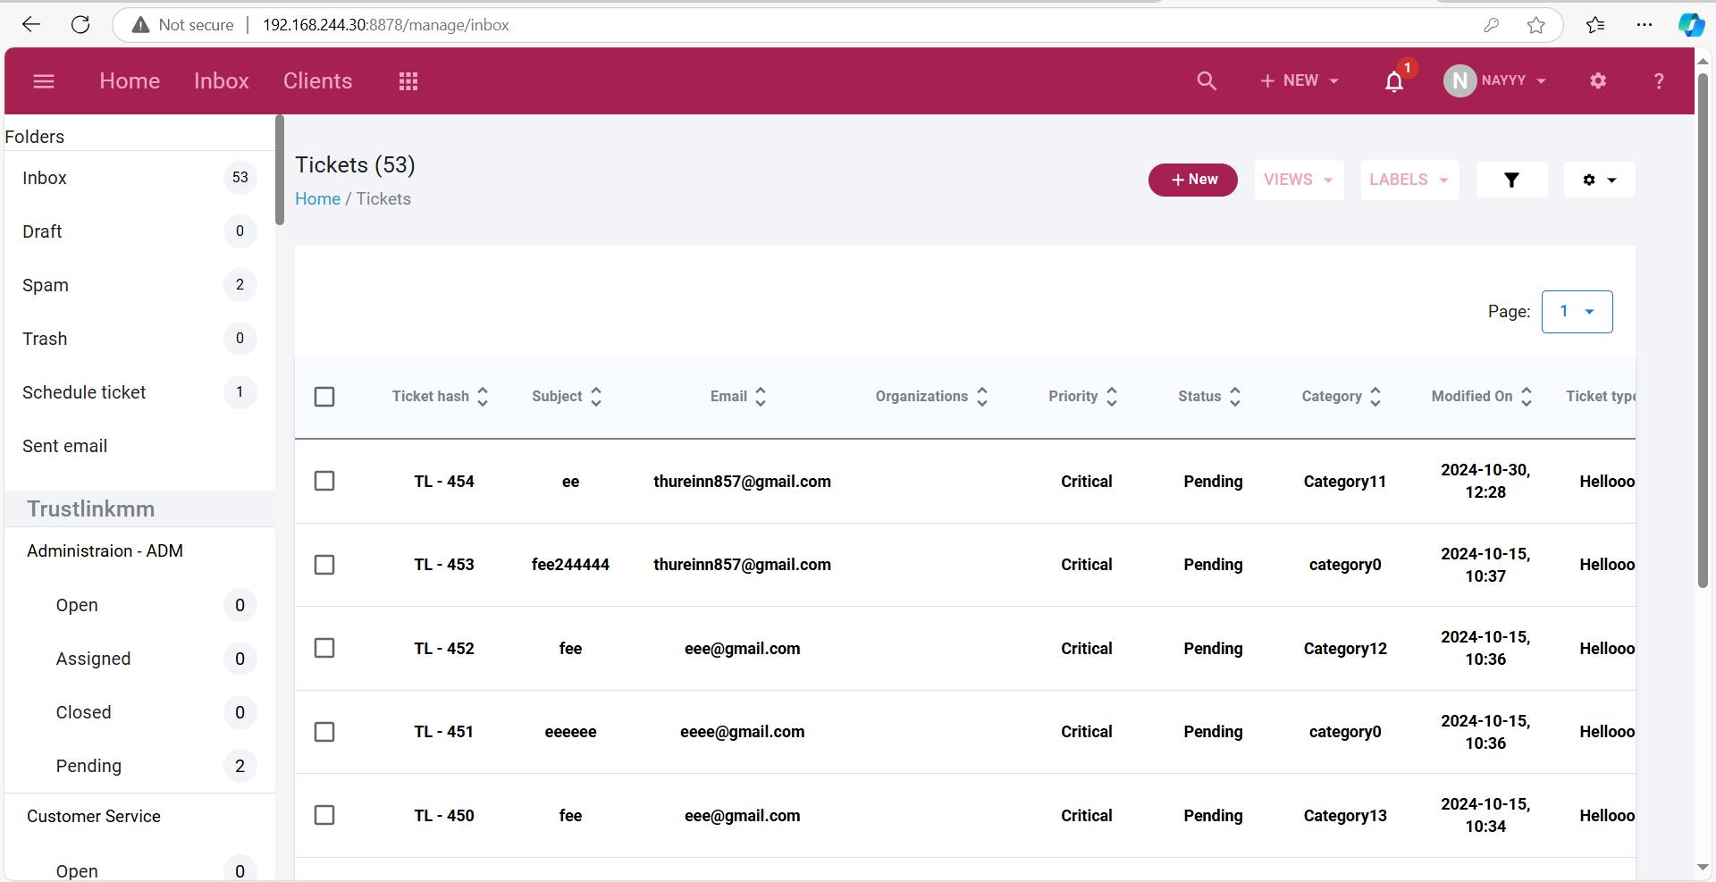

* Inbox Pageတွင် “Administrator”သည် clientများ submitထားသော ticket အားလုံးကိုမြင်ရမည်ဖြစ်ပြီး “Manager”,”Leader”,”Employee” တို့သည် မိမိတို့သက်ဆိုင်ရာ departmentများကို လာသော ticketများကိုသာ မြင်ရမည် ဖြစ်ပါသည်။

(6) Ticket Detail Page

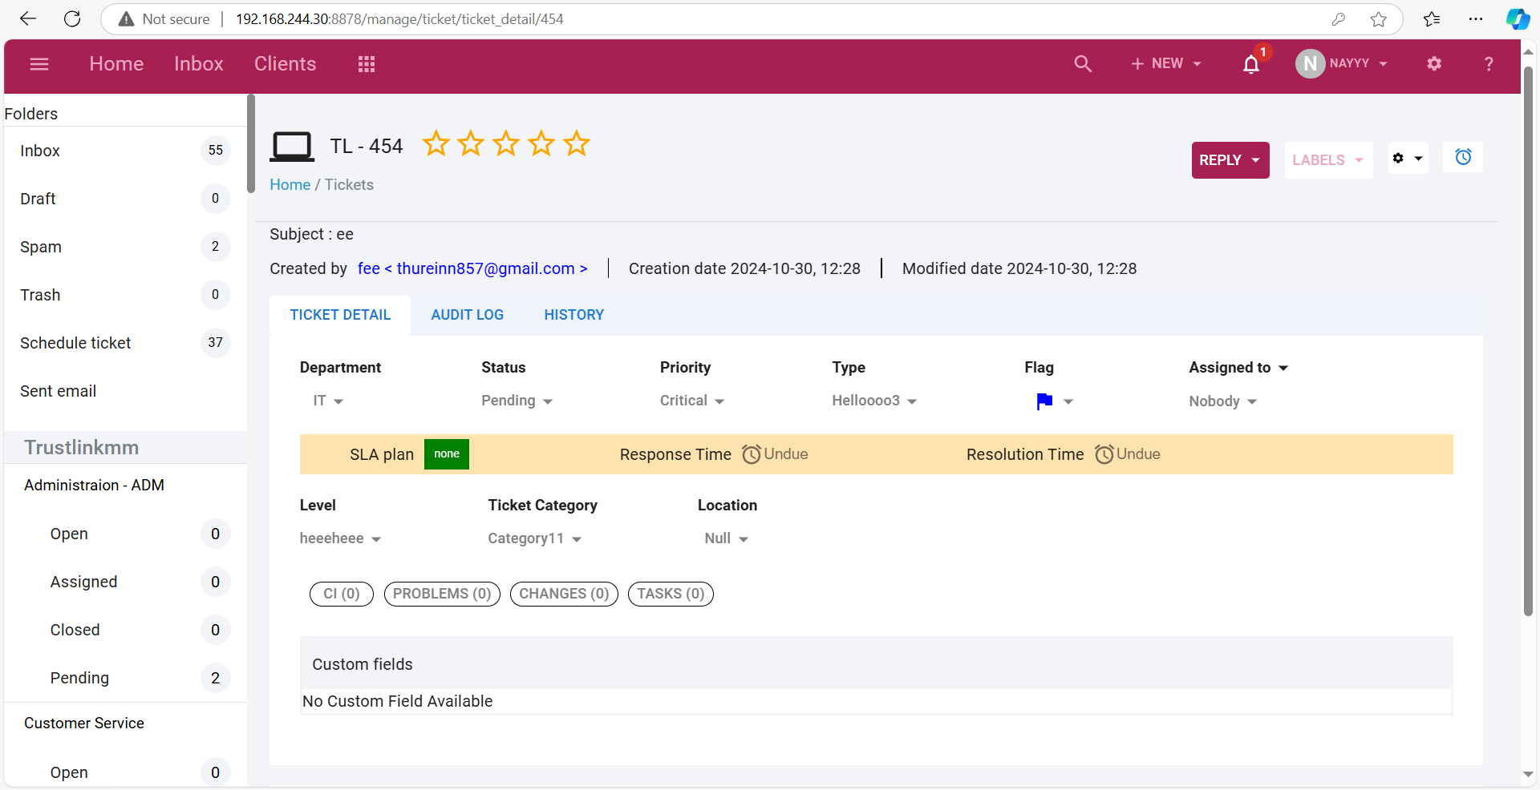

* Ticket Detail Pageတွင် ticket၏ department,status အစရှိသော အချက်အလက်များကို “Employee”များသည် မိမိကို assignချထားသည် မဟုတ်ပါက ပြင်၍မရပါ။
* “Manager” နှင့် “Leader” သည် မိမိတို့ departmentမှ employee များကို Assignချထားလို့ရပါသည်။ “Manager”သည် “Leader”ကိုပါ assignချလို့ ရပါသည်။

(7) Problem Page

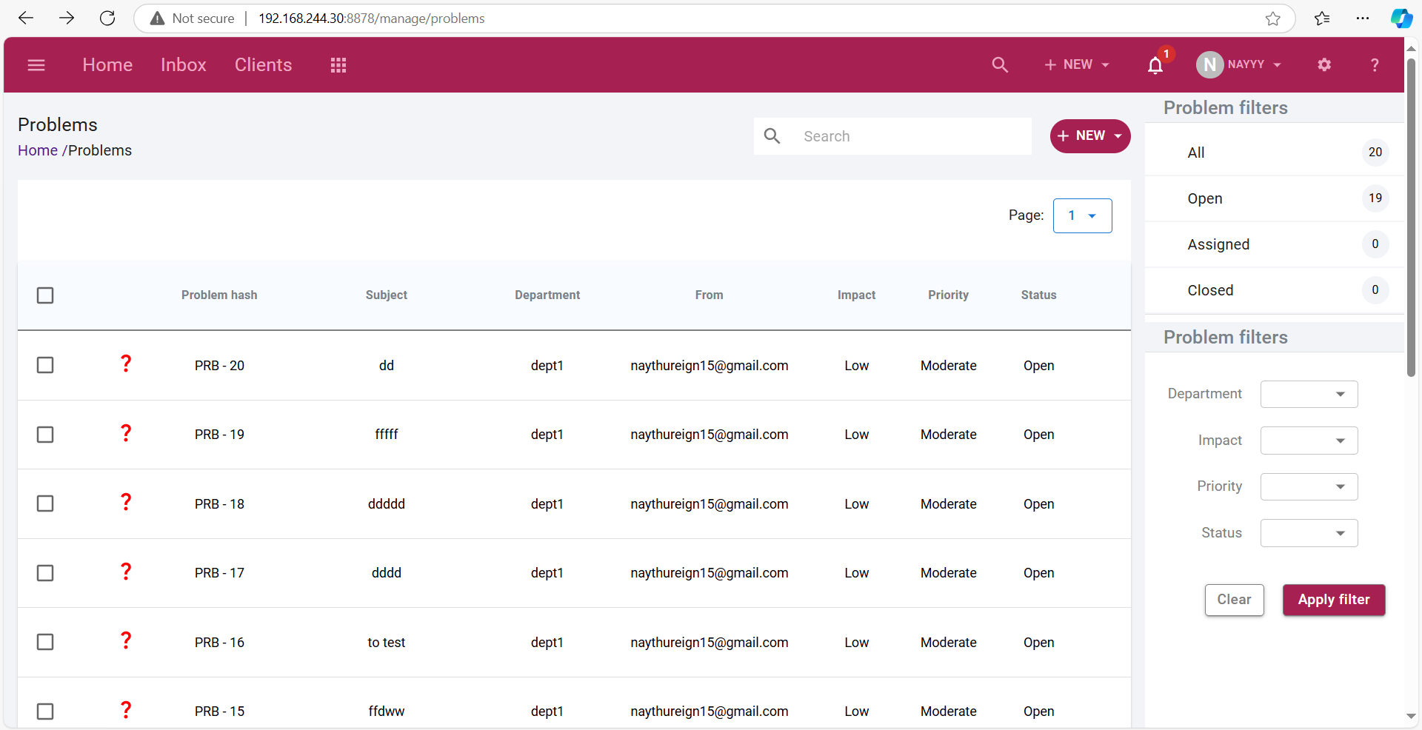

* Problem page သည် ticketများကို ဖြေရှင်းရာတွင် ကြုံတွေ့ရသည့် အခက်အခဲများကို ဖော်ပြထားသော pageဖြစ်ပါသည်။
* “Administrator” မှ လွဲ၍ တခြားသူများသည် မိမိ၏ department နှင့် သက်ဆိုင်သော problem များကိုသာ မြင်ရမည် ဖြစ်ပါသည်။

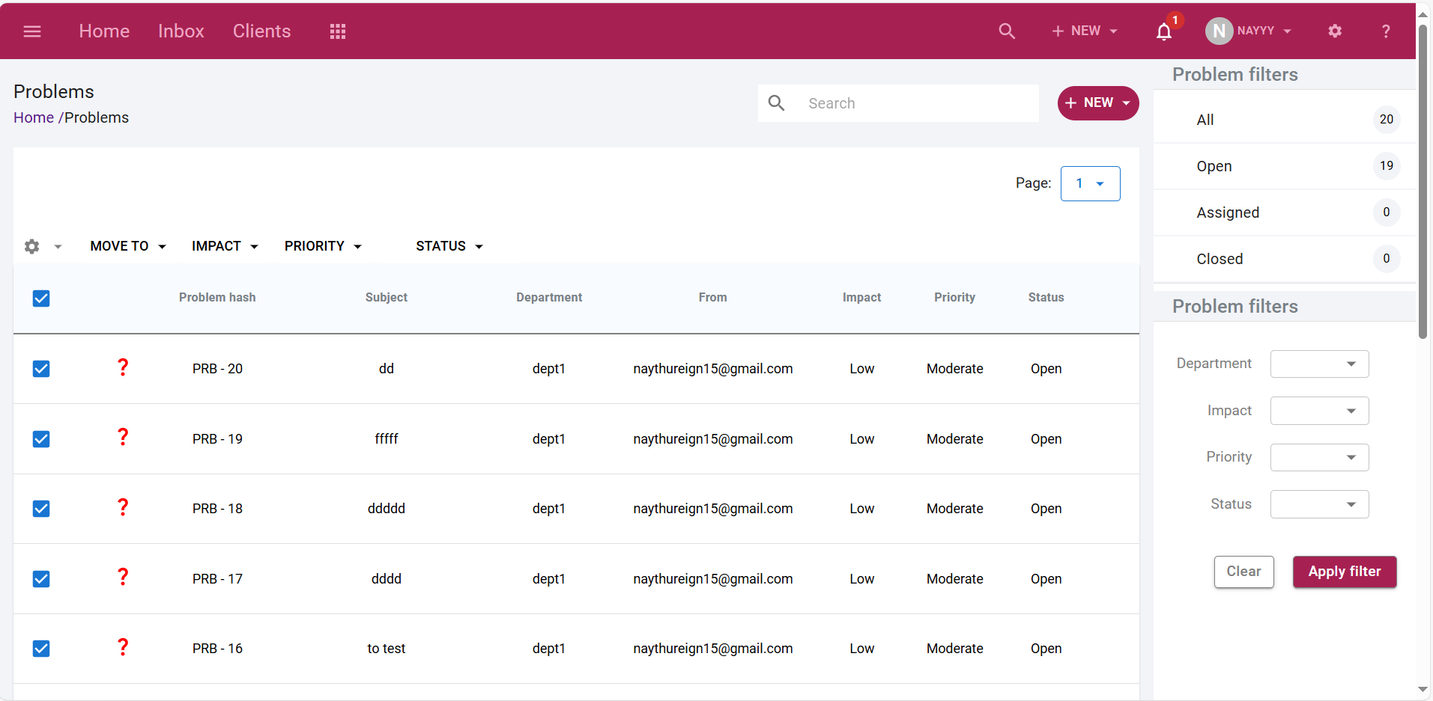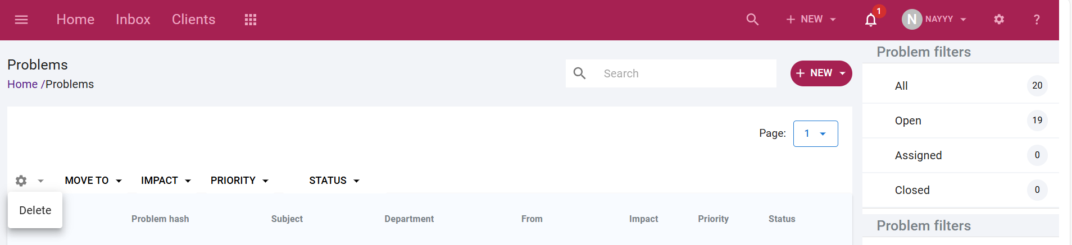

* Problem pageတွင် တွေ့ရသော table၏ headerရှိ checkboxကို နှိပ်ပါက problem အားလုံးအပေါ်သက်ရောက်မှုရှိပြီး အခုလို ပေါ်လာ ပါလိမ့်မည်။
* ထိုအခါ setting iconကိုနှိပ်ပါက delete ပေါ်လာမည်ဖြစ်ပြီး ထိုdeleteကို နှိပ်ပါက problemအားလုံးကို delete သွားမည် ဖြစ်ပါသည်။
* Move To သည် problem ၏ department ပြောင်းသည်ဖြစ်ပြီး Administrator မှသာ ပြောင်းလို့ရမှာဖြစ်ပြီး တခြားသူများသည် မိမိ၏ department ပဲ ပေါ်နေမည်ဖြစ်ပါသည်။
* problem များ၏ impact, priority, status တို့ကိုလည်း ပြောင်းနိုင်ပါသည်။
* Table၏ header ရှိ checkboxကို မနှိပ်ဘဲ problem တခုချင်းစီ၏ checkbox ကို နှိပ်နိုင်ပါသည်။ ထိုအခါ မိမိလုပ်လိုက်သော ပြောင်းလဲမှုများသည် ထိုproblemနှင့်သာ သက်ဆိုင်ပါတော့မည်။
* Problem create လိုပါက New+ button ကို နှိပ်နိုင်ပါသည်။
* ထိုအခါ department ရွေးဖို့ drawer အရင်ကျလာပါမည်။

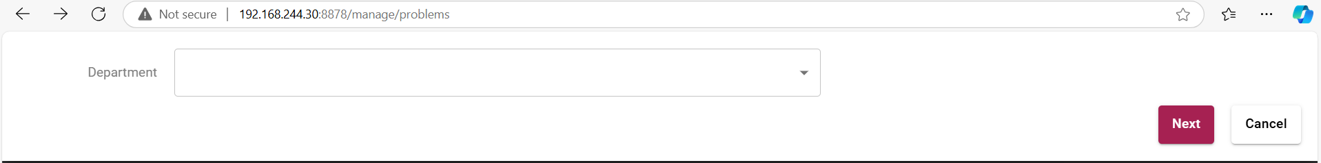

* Problem createရာတွင် department ကို အရင်ရွေးရပါမည်။ Administrator မှလွဲ၍ တခြားသူများသည် မိမိတို့၏ department ကိုသာ ရွေးခွင့်ရှိပါသည်။

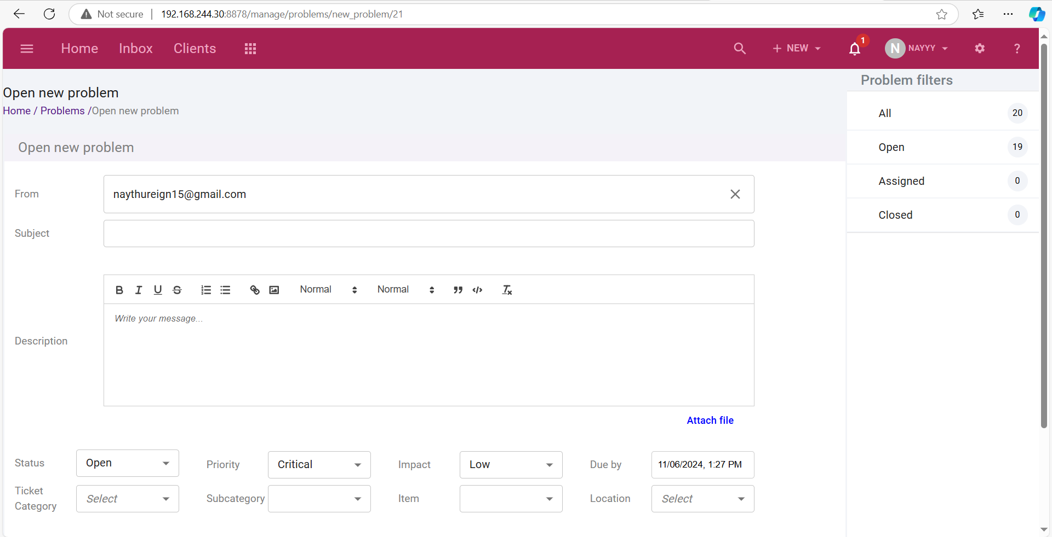

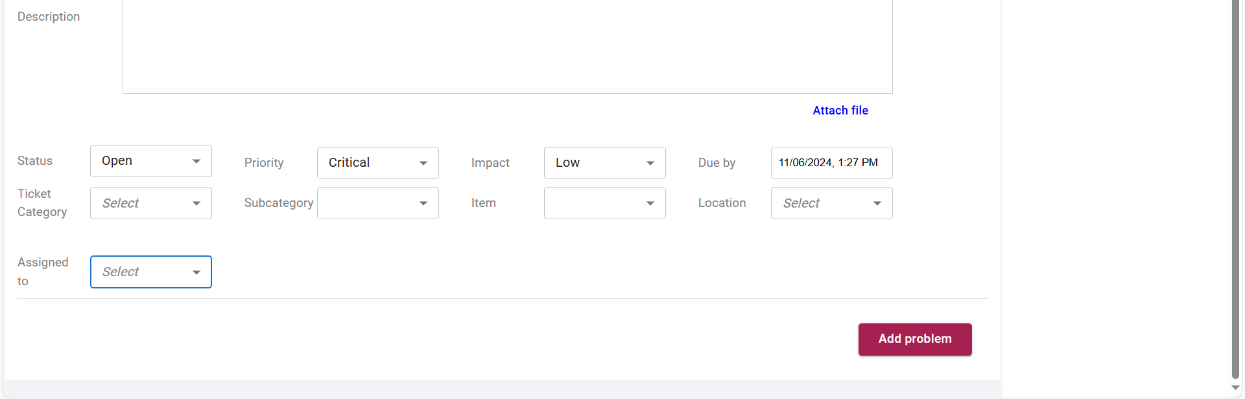

* ပြီး‌နောက် problem name၊description၊ status အစရှိသဖြင့် ရွေးလို့ရပါသည်။ထို့နောက် ထိုproblemကို မည်သူကို assignချထားသလဲကို ရွေးလို့ရသလို မရွေးလို့လည်း ရပါသည်။

(8) Change Page

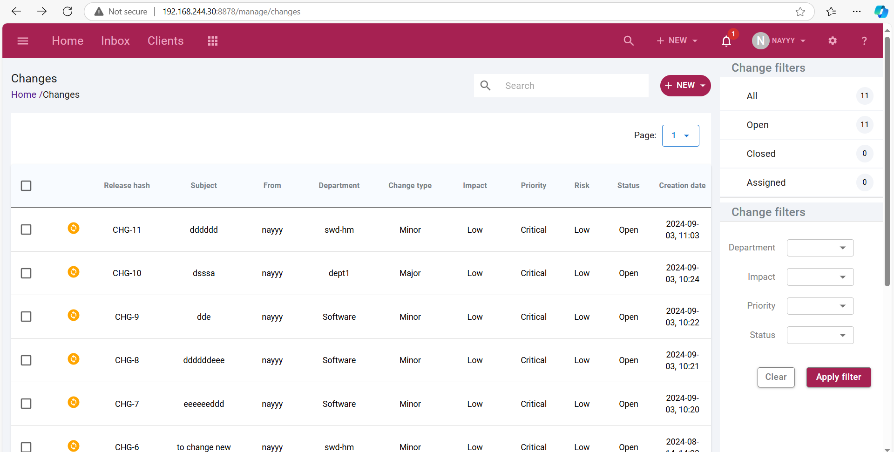

* Change pageသည် client မှ submit လုပ်ထားသော ticket များကို ဖြေရှင်းရာတွင် မိမိပြုလုပ်ထားသော အပြောင်းအလဲများကို ပြထားသော pageဖြစ်ပါသည်။

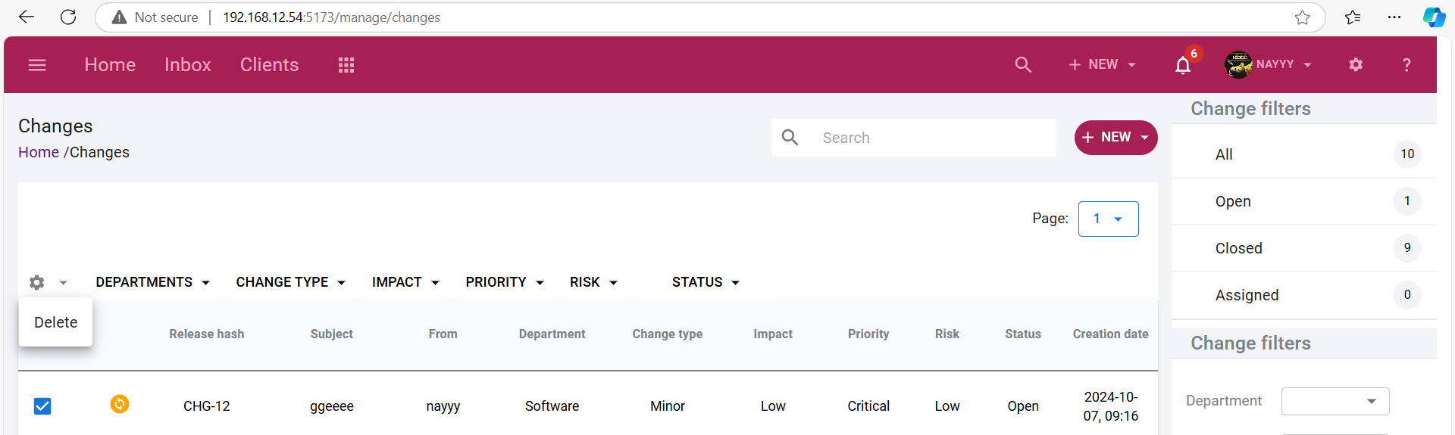

* Change pageတွင် တွေ့ရသော table၏ headerရှိ checkboxကို နှိပ်ပါက change အားလုံးအပေါ်သက်ရောက်မှုရှိပြီး အခုလို ပေါ်လာ ပါလိမ့်မည်။
* ထိုအခါ setting iconကိုနှိပ်ပါက delete ပေါ်လာမည်ဖြစ်ပြီး ထိုdeleteကို နှိပ်ပါက changeအားလုံးကို delete သွားမည် ဖြစ်ပါသည်။
* Departments သည် change ၏ department ပြောင်းသည်ဖြစ်ပြီး Administrator မှသာ ပြောင်းလို့ရမှာဖြစ်ပြီး တခြားသူများသည် မိမိ၏ department ပဲ ပေါ်နေမည်ဖြစ်ပါသည်။
* change များ၏ changetype, priority, status,risk,impact တို့ကိုလည်း ပြောင်းနိုင်ပါသည်။
* Table၏ header ရှိ checkboxကို မနှိပ်ဘဲ change တခုချင်းစီ၏ checkbox ကို နှိပ်နိုင်ပါသည်။ ထိုအခါ မိမိလုပ်လိုက်သော ပြောင်းလဲမှုများသည် ထိုchangeနှင့်သာ သက်ဆိုင်ပါတော့မည်။

(9) Contract Page

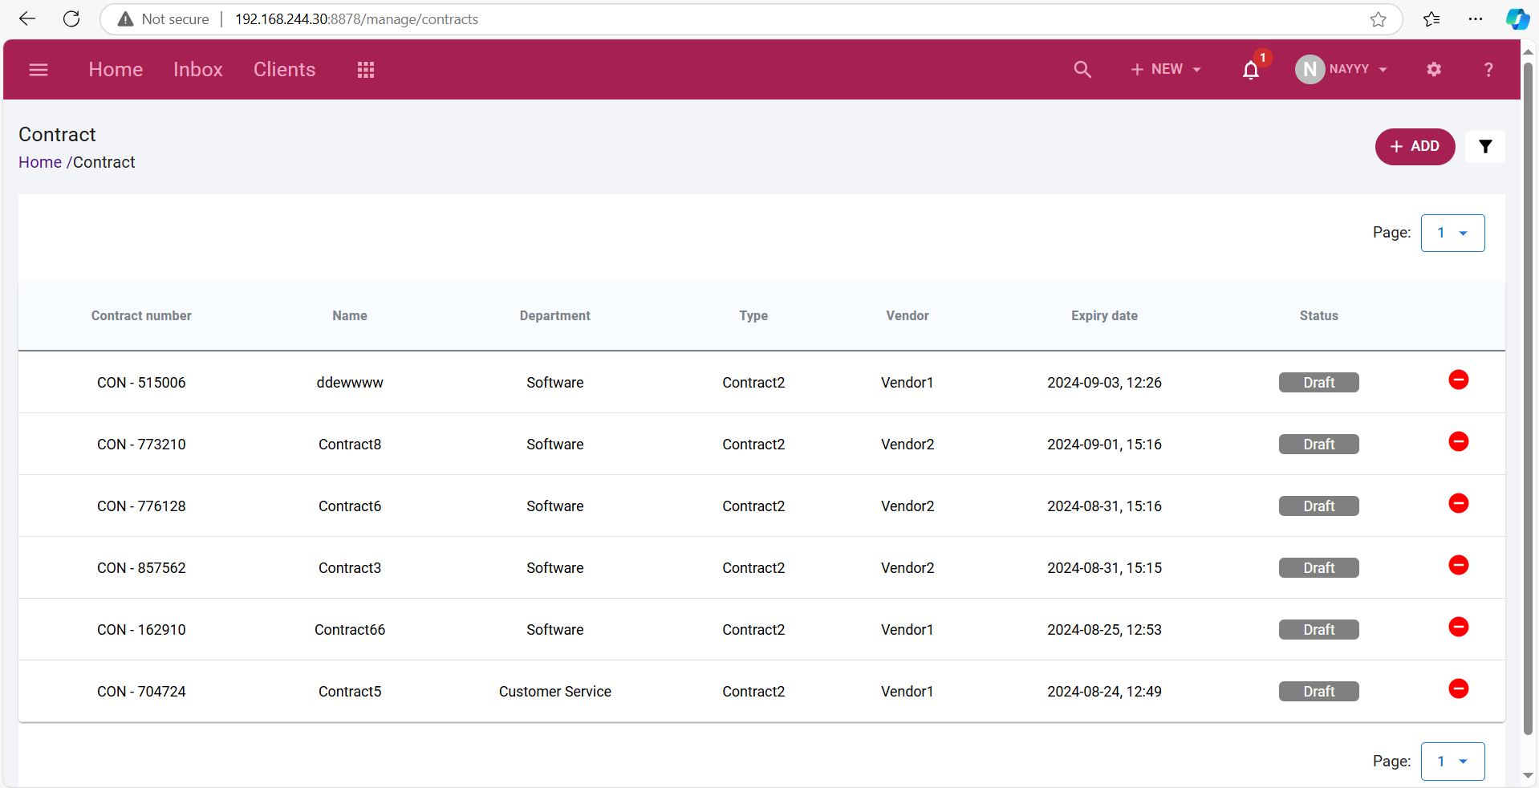

* Contract သည် မိမိ၏ department မှ ချုပ်ဆိုထားသော စာချုပ်များကိုပြသထားသော pageဖြစ်ပါသည်။
* Administrator မှလွဲ၍ တခြားသူများသည် မိမိ၏departmentနှင့် သက်ဆိုင်သော contractများကိုသာ မြင်ရမည်ဖြစ်ပါသည်။
* Contract တခု create လိုပါက +Add button ကို နှိပ်၍ contract create page ကို သွားနိုင်ပါသည်။

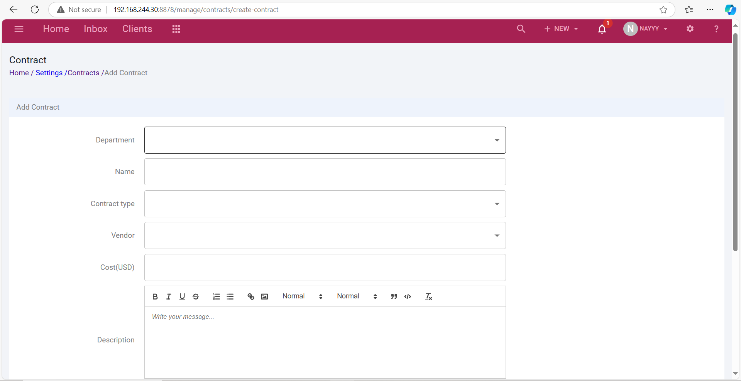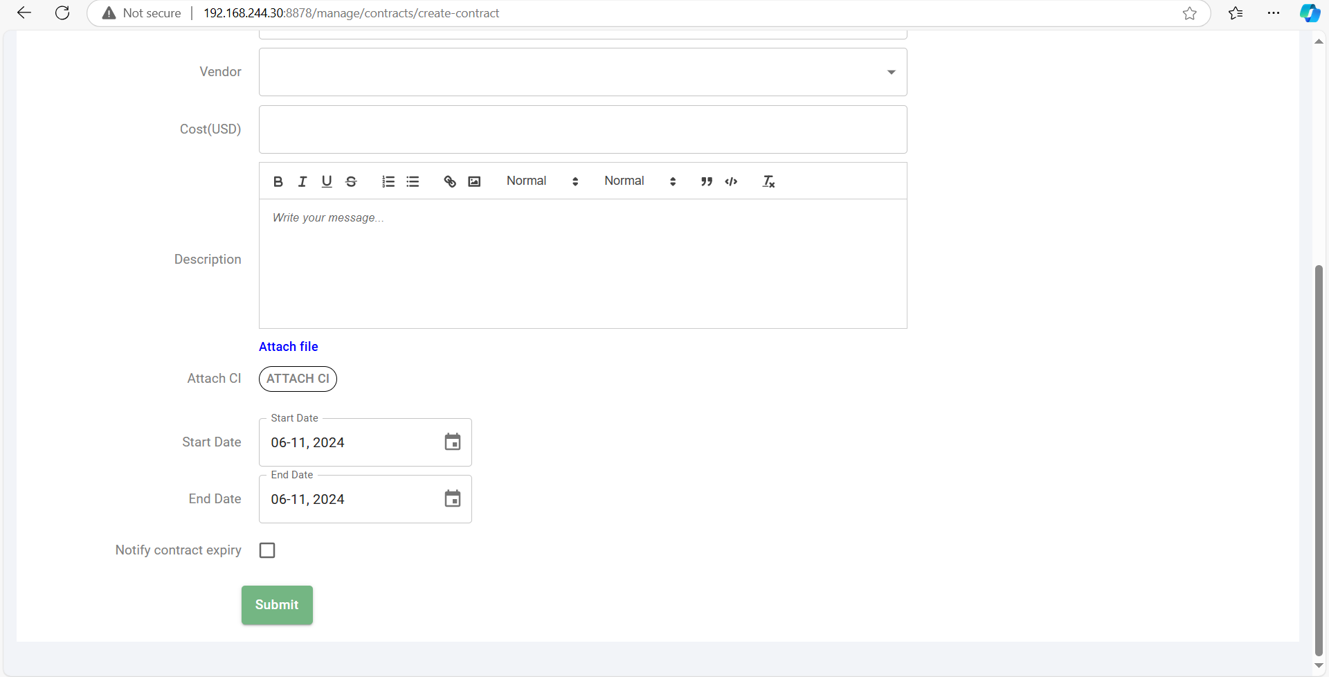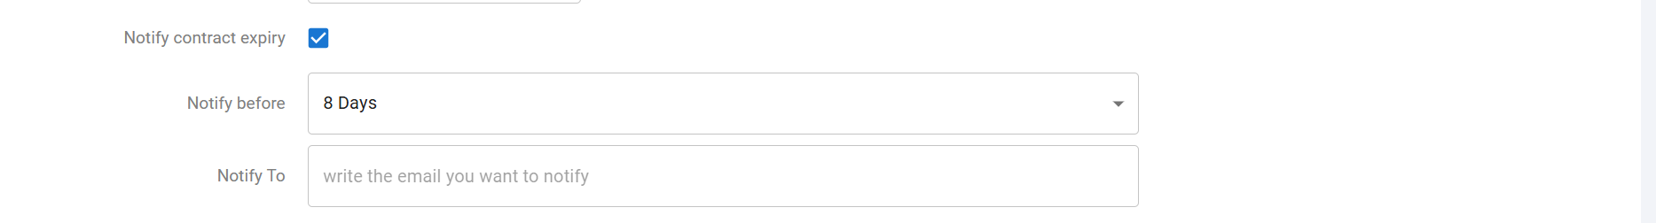

* ဖော်ပြပါ အချက်အလက်များကို ဖြည့်၍ contract တခု create နိုင်ပါသည်။
* Description,attach file, attach ci နှင့် notify contract expiry တို့မှလွဲ၍ ကျန် field များကို မဖြစ်မနေ ဖြည့်ပေးဖို့ လိုအပ်ပါသည်။
* Notify contract expiry ကို check ထားပါက notify before နှင့် notify to တို့ ပေါ်လာပါလိမ့်မည်။
* Notify before သည် contract ၏ end date မရောက်ခင် ဘယ်နှရက်အလို(၈ ရက်၊ ၃၀ ရက်၊ ၄၅ ရက်) notify to တွင် မိမိ ဖြည့်ထားသော email သို့ contract expire ဖြစ်တော့မည့်အကြောင်း email ပို့မည် ဖြစ်ပါသည်။